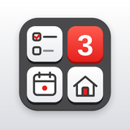
PorHacer³
Manual de uso
Tareas, agenda, tickets, sitios y mucho más, paso a paso
Versión V11.7
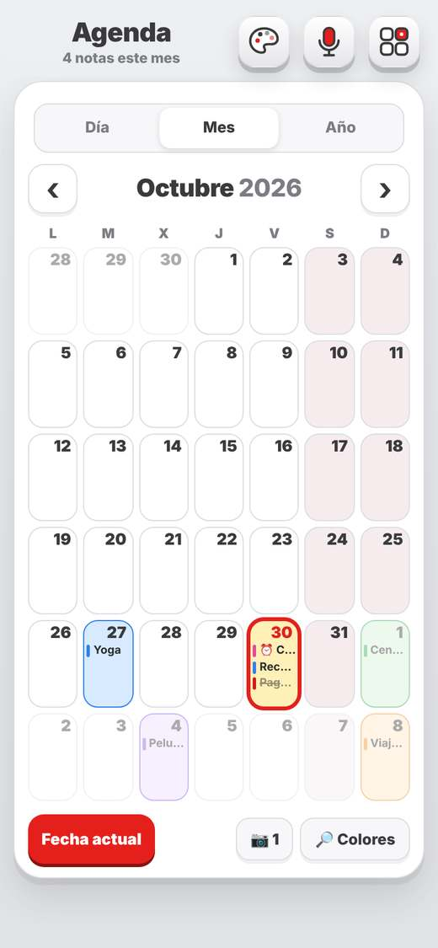 | 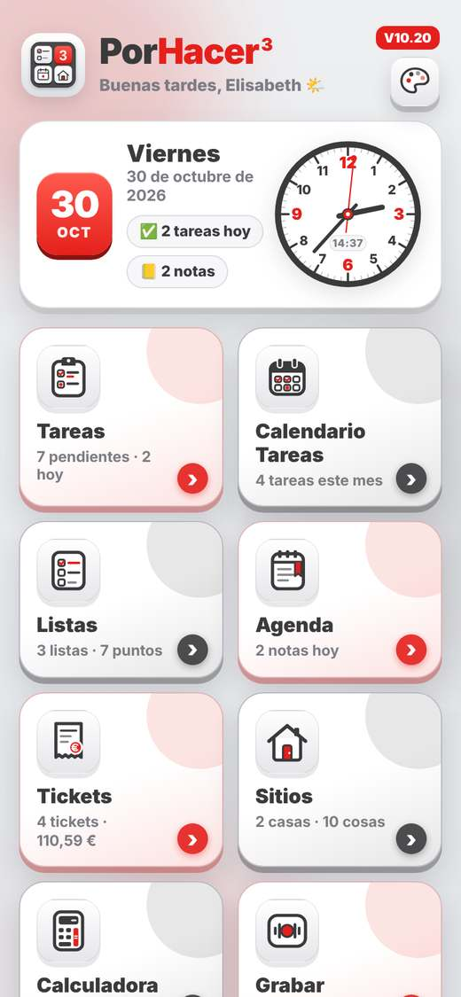 | 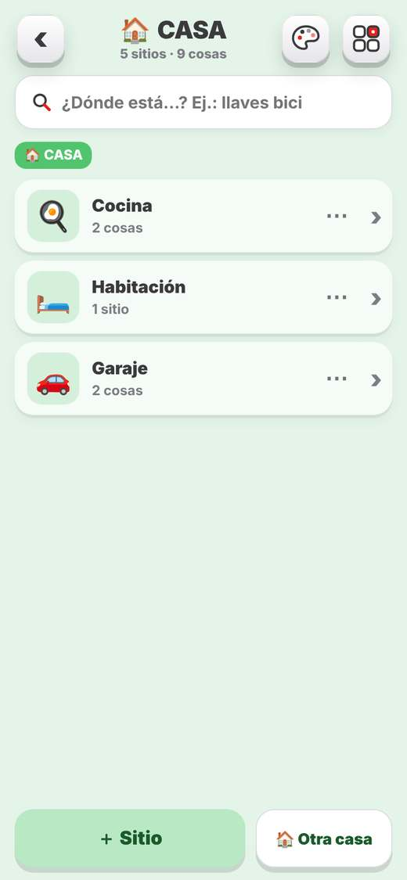

Índice
★ Bienvenida a PorHacer3  1 Empezar  1.1 Crear tu cuenta  1.2 Entrar  1.3 He olvidado la contraseña  1.4 Ponerla en la pantalla de inicio  2 La portada  2.1 Las partes de la portada  2.2 Notas secretas y Configuración  2.3 El año a pantalla completa  2.4 Grabar tocando el reloj  2.5 Cambiar los botones de sitio  2.6 Esconder botones  2.7 Colores de la portada  3 Tareas  3.1 La cabecera  3.2 Las columnas  3.3 Una tarjeta de tarea  3.4 Colores de Tareas  4 La ventana de una tarea  4.1 Lo mínimo para crear una tarea  4.2 Calendario, Teams, duplicar y lista: se hacen al guardar  4.3 Color de la tarea  4.4 Asignar a una persona  4.5 Historial  5 Fotos, avisos y acabar tareas  5.1 Fotos  5.2 Vídeos  5.3 Notas de voz de una tarea  5.4 Mover una tarea  5.5 Acabar una tarea: ¡fiesta!  5.6 Cuando suena un aviso  6 Tableros y compartir  6.1 Cambiar de tablero  6.2 Gestionar tus tableros  6.3 Compartir un tablero  6.4 Aceptar una invitación  7 Calendario Tareas  7.1 Las partes del calendario  7.2 Día y año  7.3 Ver varios tableros a la vez  7.4 Al abrir y colores  8 Listas  8.1 Las partes de una lista  8.2 Añadir, marcar y editar  8.3 Deslizar: borrar o pasar a Tareas  8.4 Opciones de la lista  8.5 Colores e imagen de fondo  9 Agenda  9.1 Las partes de la agenda  9.2 Tocar un día  9.3 El color del día  9.4 Escribir una nota  9.5 Color y aviso de la nota  9.6 Vista de día  9.7 Vista de año  9.8 Nota por voz  9.9 Buscar por colores  9.10 Fotos del mes y colores | 10 Tickets  10.1 Las partes de Tickets  10.2 Guardar un ticket  10.3 Ver un ticket  10.4 Buscar en la lista  10.5 Buscar por fechas y crear un PDF  10.6 Colores de los tickets  11 Sitios  11.1 Mis sitios: las casas  11.2 Dentro de una casa  11.3 Dentro de un sitio: las cosas  11.4 ¿Dónde está…?  11.5 Crear un sitio y su icono  11.6 Opciones de una cosa y de un sitio  11.7 Opciones de una casa  11.8 Una casa nueva y su color  11.9 Pasar los sitios de HOME  12 Calculadora  12.1 Las partes de la calculadora  12.2 El historial  12.3 Descuentos, aumentos e IVA  12.4 Temas de la calculadora  13 Grabar  13.1 Las partes de Grabar  13.2 Grabar una nota  13.3 Deslizar: eliminar o guardar  13.4 Dónde se guardan  14 Reunión de Teams  14.1 Crear una reunión  14.2 Desde una tarea  15 Webs personales  15.1 Configurarlas  15.2 Entrar en tu web  16 Escribir  16.1 Las partes del editor  16.2 Más botones de la barra  16.3 Fotos  16.4 Figuras  16.5 Mis escritos y guardar en .docx  17 Notas secretas  17.1 Poner la contraseña  17.2 Abrir y cerrar  17.3 Las partes del bloc  17.4 Hojas de colores y fotos  17.5 Imprimir o PDF, y pasar a otro aparato  18 Colores y temas  18.1 El botón 🎨 de cada apartado  18.2 El tema de toda la app  18.3 Los temas Especiales  18.4 Algunos ejemplos  19 Configuración  19.1 El menú  19.2 General  19.3 Tareas  19.4 Listas, Agenda, Tickets y Sitios  20 Nube, dónde se guarda y copias  20.1 El botón de la nube  20.2 ¿Dónde se guarda cada cosa?  20.3 Copias de seguridad  21 Trucos y preguntas  21.1 Preguntas frecuentes  ♥ Créditos

★ Bienvenida a PorHacer3
PorHacer3 reúne en una sola app todo lo que necesitas para organizar tu día a día: tus tareas en columnas, un calendario, listas rápidas, una agenda de notas, tus tickets de compra, el lugar donde guardas cada cosa en casa (Sitios), una calculadora, notas de voz y un bloc de notas secretas.
Todo empieza en la portada: un botón para cada apartado, con el día de hoy y un reloj. Funciona en iPhone, iPad, Android, Mac y Windows, con cualquier navegador actual, y se guarda en la nube o, si lo prefieres, solo en tu aparato. Cada apartado puede tener sus propios colores.
🏠 Portada  Un botón para cada apartado, que puedes ordenar a tu gusto. | 📋 Tareas  En columnas, con fotos, vídeos, audios y avisos.
📅 Calendario Tareas  Tus tareas por día, mes y año. | 📝 Listas  Rápidas, con colores, fondo y sonido.
📒 Agenda  Notas de cada día, con colores, fotos y avisos. | 🧾 Tickets  Foto del ticket, importe y PDF de lo gastado.
🏡 Sitios  ¿Dónde guardé…? Tus casas, sus sitios y sus cosas. | 🧮 Calculadora  Con historial, descuentos, aumentos e IVA.
🎙️ Grabar  Notas de voz con nombre, fecha y hora. | 📹 Reunión de Teams  La apuntas aquí y se abre Teams rellenada.
🌐 Webs personales  Dos botones con tus webs favoritas. | ✍️ Escribir  Un editor que escribe lo que dices, con fotos y figuras.
📖 Manual  Este manual, dentro de la app. | 🔒 Notas secretas  Un bloc con contraseña, cifrado.
🎨 Colores  Más de 40 temas, y uno distinto para cada apartado. | ☁️ Nube o aparato  Tú eliges dónde se guarda cada cosa.
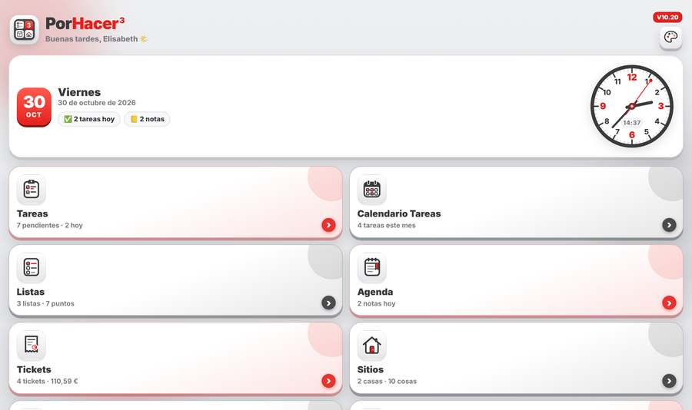
La portada de PorHacer3 en el ordenador.
💡 Este manual está ordenado por capítulos. En las imágenes verás 1 2 3 … números rojos: son los mismos que los de la explicación.

1 Empezar
Lo primero es crear tu cuenta. Solo se hace una vez: después entrarás siempre con tu email y tu contraseña, desde cualquier aparato.

1.1 Crear tu cuenta
Abre la dirección de la app en el navegador y pulsa «¿Primera vez? Crear cuenta». Rellena:  - Nombre y apellidos: así te saluda la portada y así te verán las demás personas.  - Email: será tu usuario para entrar.  - Contraseña (mínimo 6 letras o números), escrita dos veces.  - Pulsa Crear cuenta.  - Te llegará un email para confirmar tu cuenta. Ábrelo y pulsa el enlace (si no lo ves, mira en Spam).  - Vuelve a la app y pulsa «Ya lo he confirmado». | 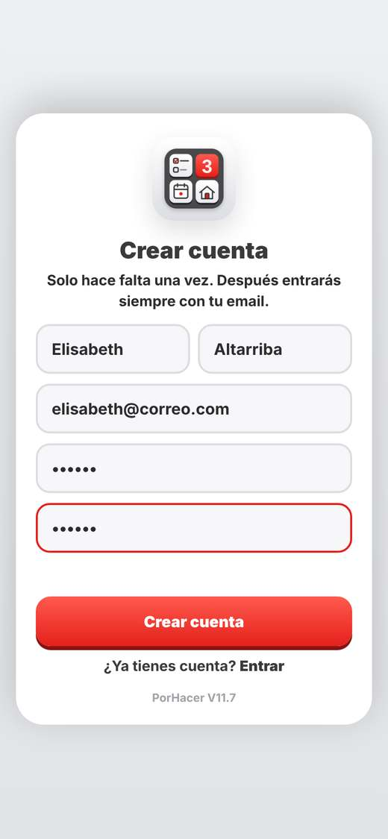  Pantalla «Crear cuenta»

1.2 Entrar
1 Tu email.  2 Tu contraseña (solo se ven puntos).  3 Botón Entrar.  4 Crear cuenta, si aún no tienes.  5 He olvidado la contraseña.  Abajo, en pequeño, se ve la versión de la app (V10).  ✅ Al entrar, la portada te saluda por tu nombre: «Buenos días, Elisabeth ☀️» (o buenas tardes, o buenas noches, según la hora). | 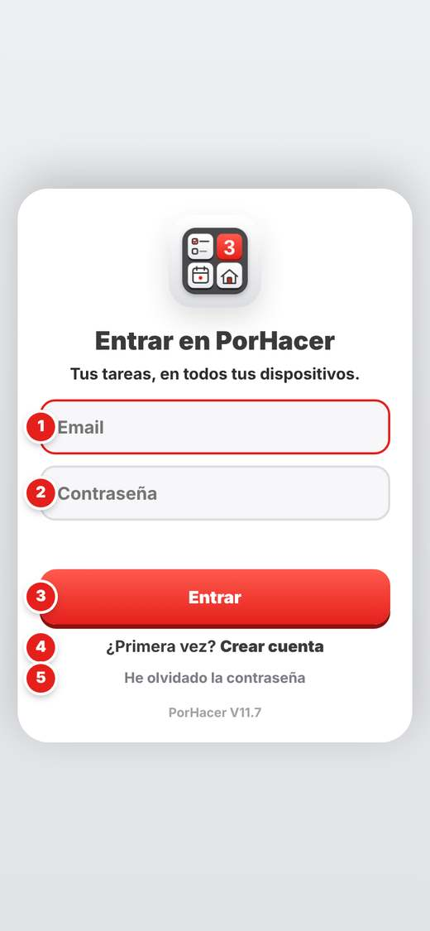  Pantalla «Entrar»

1.3 He olvidado la contraseña
- En la pantalla de entrar, escribe tu email 1 .
- Pulsa «He olvidado la contraseña» 5 .
- Te llegará un email para poner una contraseña nueva. Mira también en Spam o Promociones.
⚠️ El email tiene que ser el mismo con el que creaste la cuenta; si no, no llega ningún correo.

1.4 Ponerla en la pantalla de inicio
PorHacer3 funciona en el navegador: no hace falta descargarla de ninguna tienda. Para tenerla con su icono (los cuatro cuadros con el 3 rojo), como una app más:
- iPhone y iPad (Safari): botón Compartir → «Añadir a pantalla de inicio».
- Android (Chrome): menú ⋮ → «Instalar aplicación».
- Mac: Safari → Archivo → «Añadir al Dock»; o Chrome → ⋮ → «Instalar página como aplicación».
- Windows: Chrome o Edge → ⋮ → «Instalar página como aplicación».
💡 Si alguna vez no ves la última versión, cierra la app del todo y vuelve a abrirla. En el ordenador, Ctrl + Mayúsculas + R (en Mac, Cmd + Mayúsculas + R).

2 La portada
Es la pantalla de inicio de PorHacer3: el día de hoy, un reloj y un botón para cada apartado. Desde cualquier apartado vuelves aquí con el botón de los cuatro cuadritos, arriba a la derecha (más cómodo con el pulgar).

2.1 Las partes de la portada
1 PorHacer³ y el saludo con tu nombre.  2 🎨 Colores de la portada (apartado 2.4).  3 Hoy: el día del mes en grande. Tócalo y se abre el año de la agenda a pantalla completa (apartado 2.3).  4 Resumen de hoy: tareas para hoy y notas de la agenda. Tócalo para ir allí.  5 Reloj con números. Tócalo y empieza a grabar una nota de voz al momento (apartado 2.4).  6 Los botones de cada apartado, con un resumen debajo (pendientes, notas de hoy, total de tickets…).  7 La flecha del botón. Toca cualquier parte del botón para entrar. | 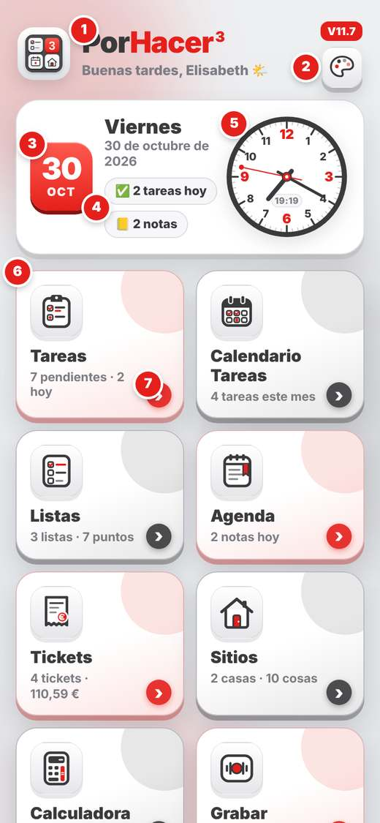  La portada

2.2 Notas secretas y Configuración
1 Notas secretas: su botón tiene una pequeña caja fuerte con su ruedecita (capítulo 17).  2 Configuración de toda la app (capítulo 19).  3 Recordatorio de cómo cambiar los botones de sitio. | 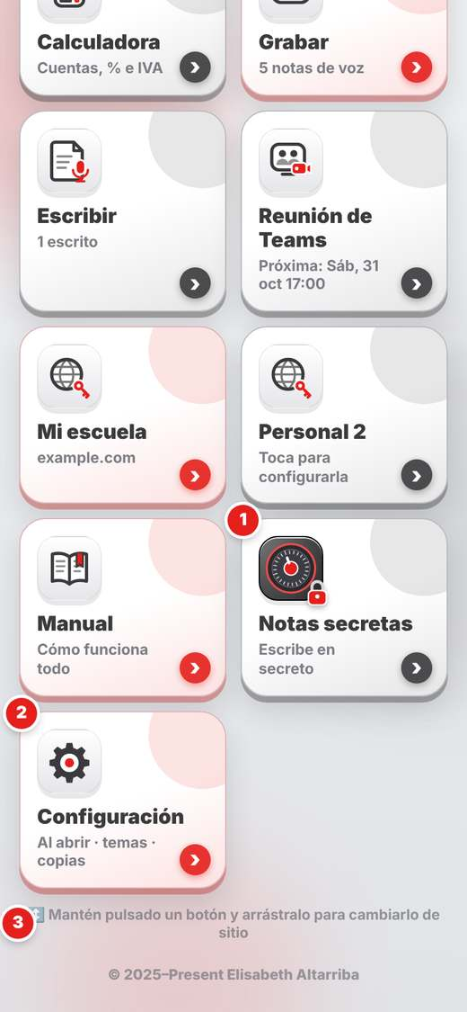  Al final de la portada

2.3 El año a pantalla completa
1 ✕ Cerrar (o dos toques seguidos en cualquier parte).  2 ‹ › año anterior y siguiente. También deslizando: la hoja se dobla como en una agenda de papel.  3 El año que ves.  4 Hoy, marcado en rojo. Los días con color y notas se ven como en la Agenda.  5 Toca el nombre de un mes para abrirlo en la Agenda, o un día para ver sus notas. | 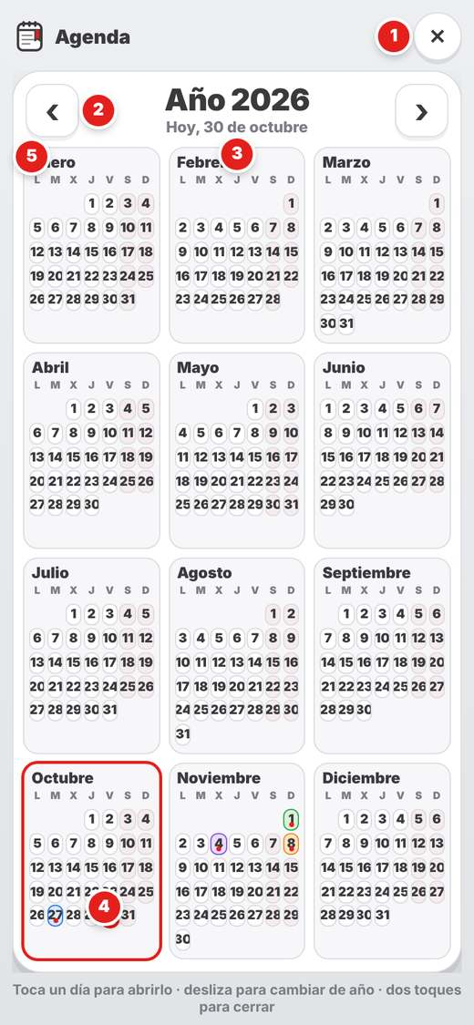  Tocando la fecha de la portada

2.4 Grabar tocando el reloj
Si tienes algo que decir rápido, toca el reloj de la portada: se abre Grabar y empieza a grabar enseguida. Pulsa «Parar» y la nota de voz queda guardada con su fecha y hora (capítulo 13). | 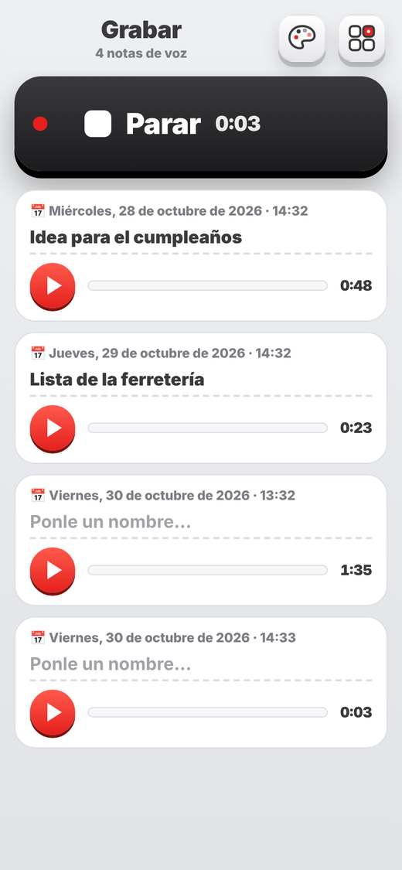  Grabando

2.5 Cambiar los botones de sitio
- Mantén pulsado un botón un momento, hasta que se levante (el móvil hace una pequeña vibración).  - Sin soltar, arrástralo al lugar que quieras: los demás se apartan para dejarle sitio.  - Suelta. Sale el mensaje «↕️ Orden guardado».  Para volver al orden de siempre: Configuración → General → Orden de la portada → «Volver al orden de siempre». | 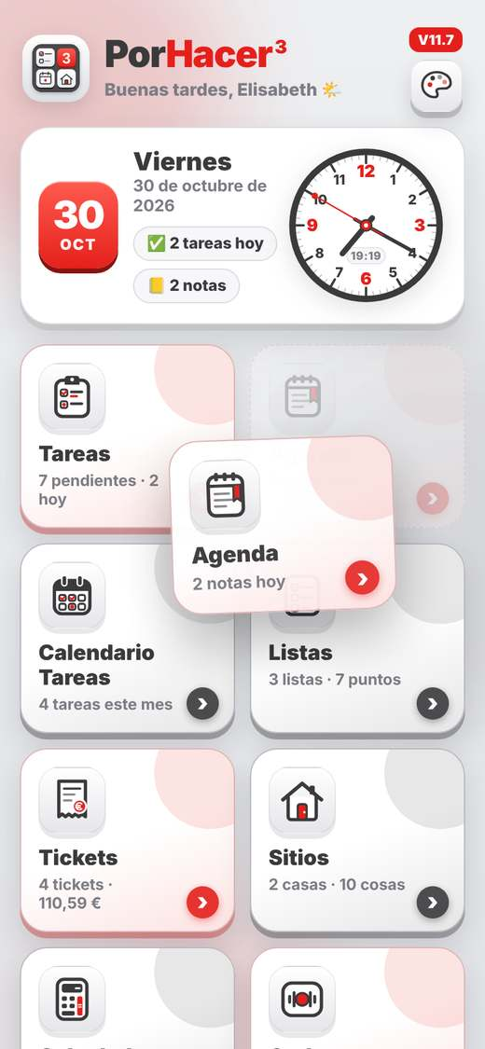  Moviendo «Agenda»

2.6 Esconder botones
¿No usas algún apartado? En Configuración → General → «Botones de la portada» quita su marca y desaparece de la portada. Vuelve a marcarlo para que salga otra vez. No se borra nada de lo guardado; Configuración siempre se ve. | 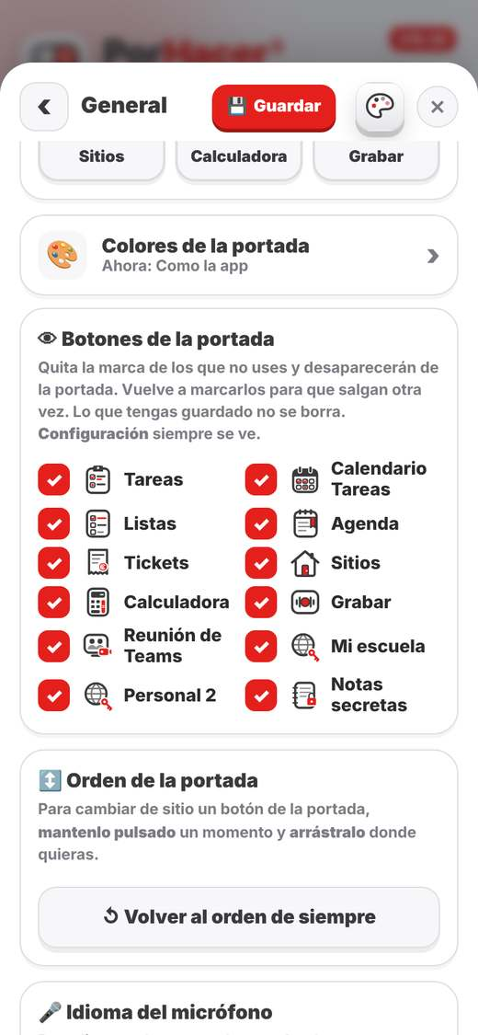  Configuración → General → Botones de la portada

2.7 Colores de la portada
Pulsa la paleta 🎨 de arriba a la derecha y elige un tema. Solo cambia la portada; con «Como la app» vuelve a tener el tema de toda la app.  Para la portada hay unos temas muy especiales, con fondo de dos colores (capítulo 18).  💡 El botón 🎨 está en todos los apartados: cada uno puede tener sus propios colores. | 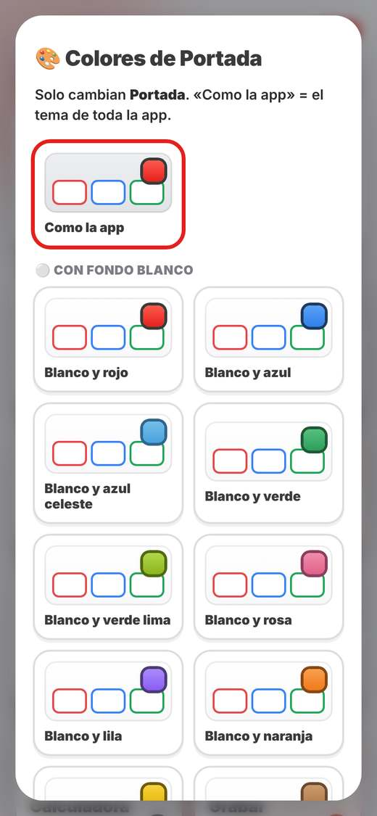  Elegir los colores de la portada

3 Tareas
Tus tareas ordenadas en columnas: Nueva tarea → En curso → En pausa → Acabada. Cada tarea es una tarjeta de color. En el móvil, desliza a izquierda o derecha para ver las demás columnas.

3.1 La cabecera
1 Tablero que estás viendo («Mis tareas»). Tócalo para cambiar de tablero (capítulo 6). Si pone ⏳, la nube aún está conectando (con poca cobertura tarda un poco).  2 🎨 Colores de Tareas.  3 Volver a la portada (arriba a la derecha, como en todos los apartados).  4 Versión de la app.  5 Estado de la nube: verde = todo guardado (capítulo 20).  6 Buscador: escribe y verás solo las tareas que lo contienen. Al lado, el filtro (para hoy, esta semana, vencidas, prioridad alta, de una persona…). | 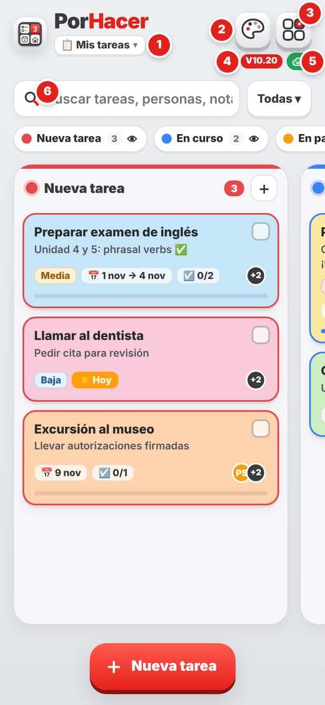  Tareas

3.2 Las columnas
- 🔴 Nueva tarea: lo que hay que hacer.  - 🔵 En curso: lo que estás haciendo.  - 🟠 En pausa: lo que está parado.  - 🟢 Acabada: lo hecho (se ve tachado).  - ⚪ Archivada: guardada, oculta al empezar.  Cada etiqueta dice cuántas tareas hay; tócala para ir a esa columna. El ojo la muestra u oculta, y el ＋ de una columna crea una tarea directamente en ella. Nombres, colores y orden se cambian en Configuración → Tareas → Columnas. | 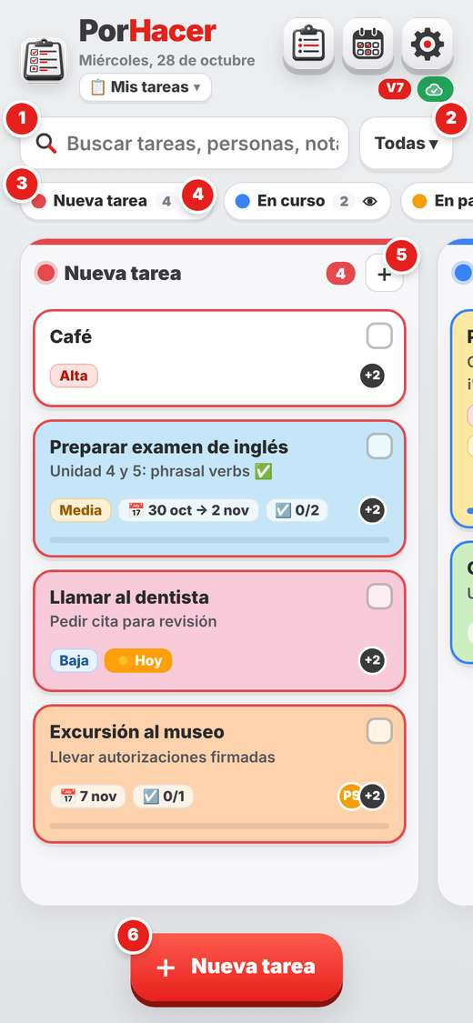  Etiquetas de las columnas

3.3 Una tarjeta de tarea
Su fondo es el color que le pones y su borde, el color de su columna. Toca la tarjeta para abrirla.
1 Título.
2 Casilla para darla por acabada.
3 Notas, con negrita e iconos.
4 Prioridad.
5 Fechas: naranja «Hoy», rojo si ha vencido.
6 Aviso 🔔 pendiente.
7 Pasos hechos.
8 Fotos, vídeos y audios.
9 Personas.
10 Barra de progreso.
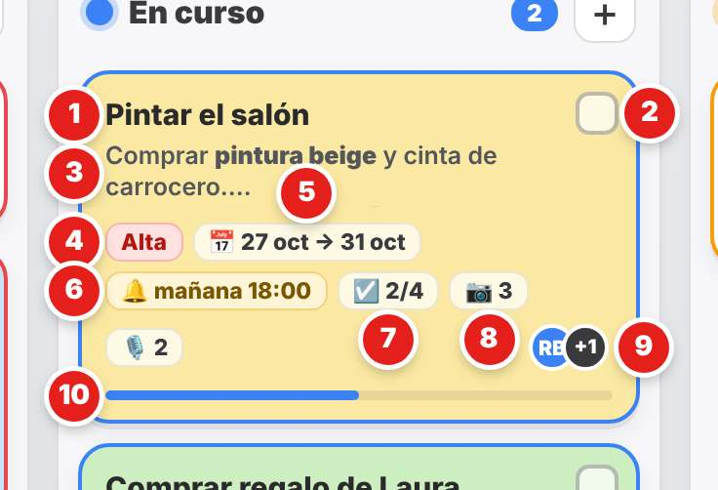

3.4 Colores de Tareas
Con la paleta 🎨 de la cabecera eliges un tema solo para Tareas. Se ven también en sus ventanas (la tarea, el filtro…). Al salir a la portada vuelven sus colores. | 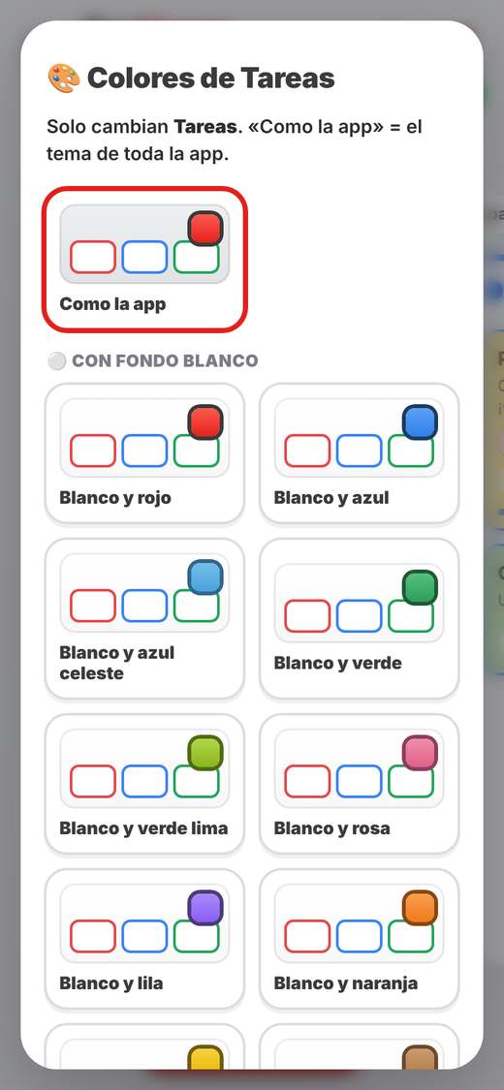  El botón 🎨 de Tareas

4 La ventana de una tarea
Al pulsar Nueva tarea (abajo) o una tarjeta se abre la ventana de la tarea. Los números rojos de las imágenes son los de la explicación.

4.1 Lo mínimo para crear una tarea
Solo hace falta escribir qué hay que hacer 1 y pulsar Guardar 2 . Todo lo demás es opcional. La tarea se pone en Nueva tarea (o en la columna de su ＋).  ✅ Más adelante puedes abrirla y completarla con fechas, fotos, pasos, avisos… | 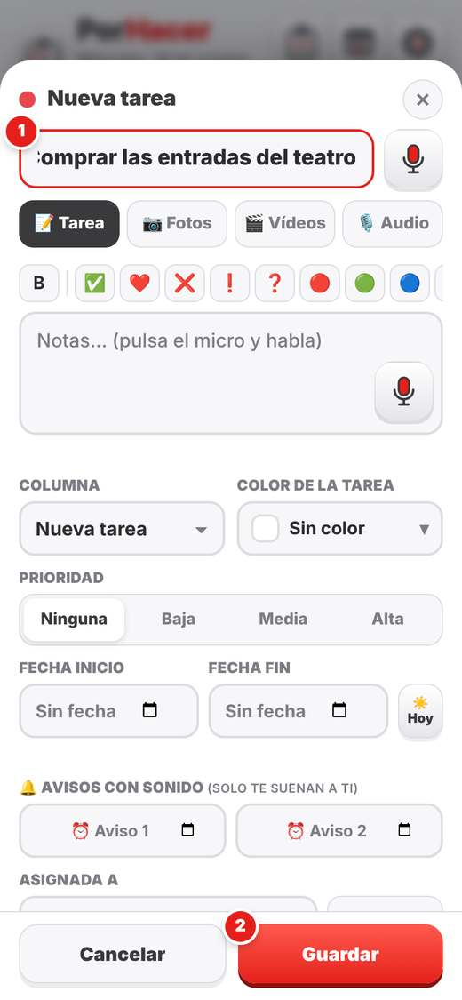  Una tarea nueva

🗺️ Título, pestañas y notas  1 **Título**: lo que hay que hacer.  2 **Micrófono**: dicta y se escribe solo.  3 **Pestañas**: Tarea, Fotos, Vídeos y Audio.  4 **B**: negrita.  5 **Iconos** ✅ ❤️ ❌ ❗️ ❓ y colores.  6 **Notas** con todos los detalles.  7 Micrófono de las notas.  8 **Cerrar** sin guardar.  Los números rojos de la imagen son los de los apartados que siguen. | 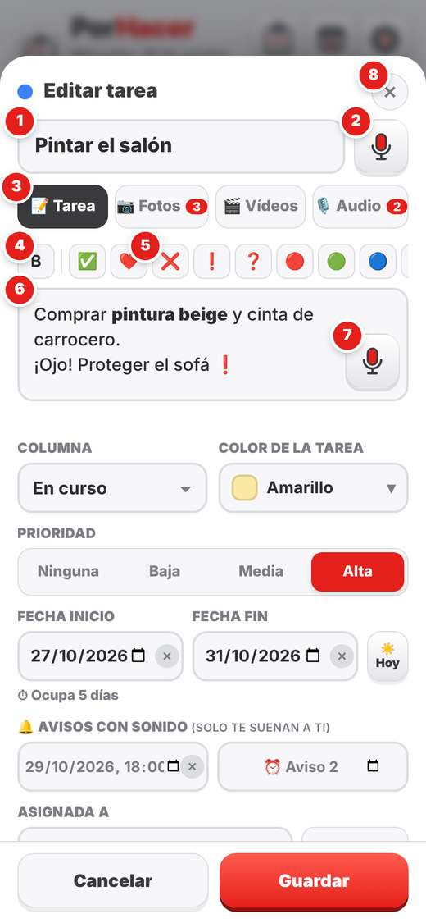

🗺️ Columna, color, prioridad y fechas  9 **Columna** de la tarea. Si eliges «Acabada», ¡hay fiesta!  10 **Color** de fondo de la tarjeta.  11 **Prioridad**: ninguna, baja, media o alta.  12 **Fecha inicio** (opcional; ✕ la borra).  13 **Fecha fin**.  14 **☀️ Hoy** pone la fecha de hoy.  15 **Cuántos días** dura.  Los números rojos de la imagen son los de los apartados que siguen. | 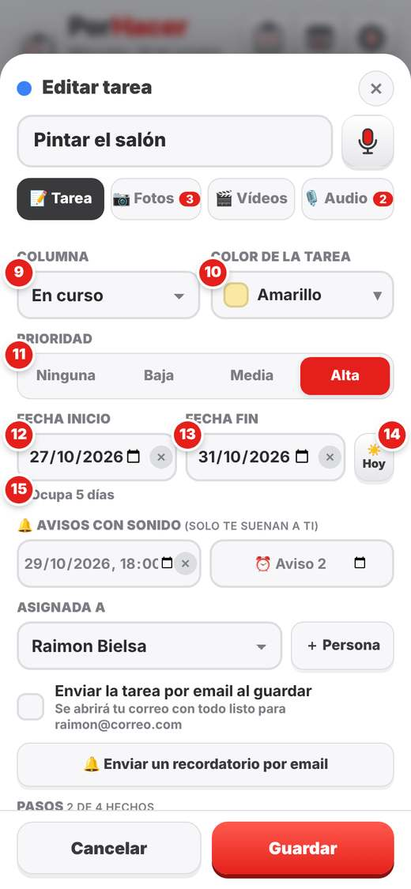

🗺️ Avisos, personas y emails  16 **Aviso 1** con sonido: día y hora.  17 **Aviso 2**.  18 **Asignada a** una persona.  19 **＋ Persona** nueva.  20 **Enviar por email** a la persona al guardar.  21 **Recordatorio por email**, tantas veces como quieras.  Los números rojos de la imagen son los de los apartados que siguen. | 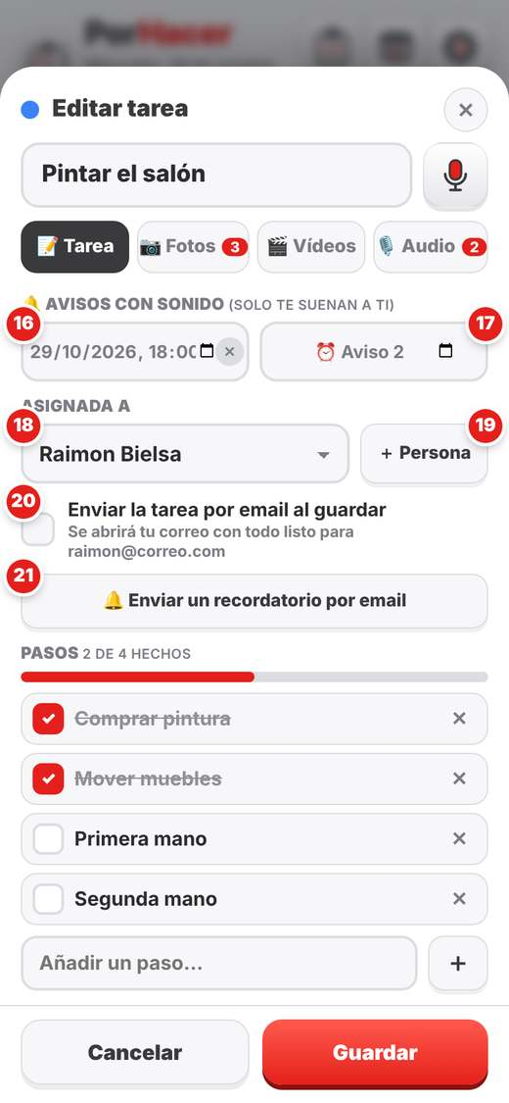

🗺️ Pasos y más acciones  22 **Pasos**: divide la tarea en pasos pequeños y márcalos.  23 **＋** añadir paso.  24 **Al calendario del móvil**, con los avisos como alarmas.  25 **Duplicar** la tarea.  26 **Pasar a una lista** (capítulo 8).  27 **Cambiar de tablero**.  28 **Historial** de todo lo que ha pasado.  Los números rojos de la imagen son los de los apartados que siguen. | 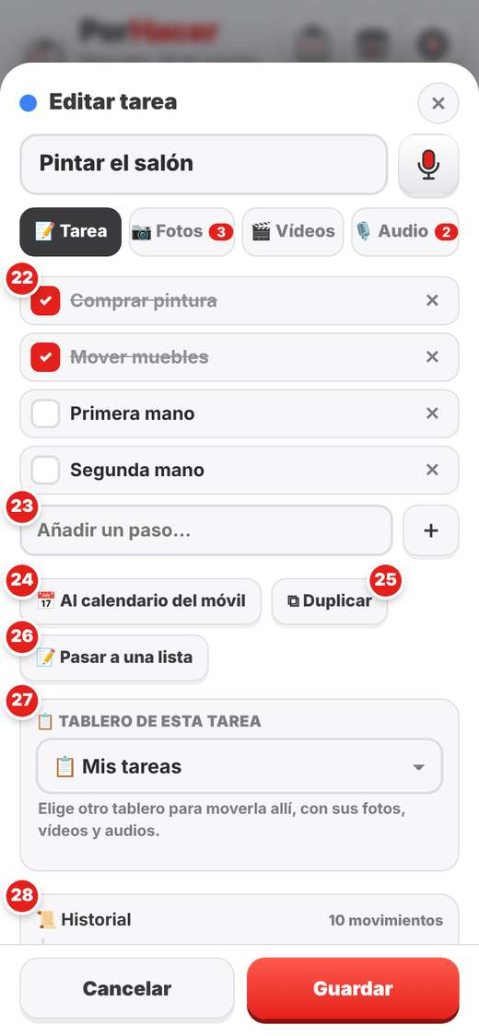

🗺️ Historial, borrar y guardar  28 **Ver todo el historial**, por días, con la hora y quién lo hizo.  29 **Borrar** la tarea (pide confirmación y tienes unos segundos para **Deshacer**).  30 **Guardar** los cambios.  Los números rojos de la imagen son los de los apartados que siguen. | 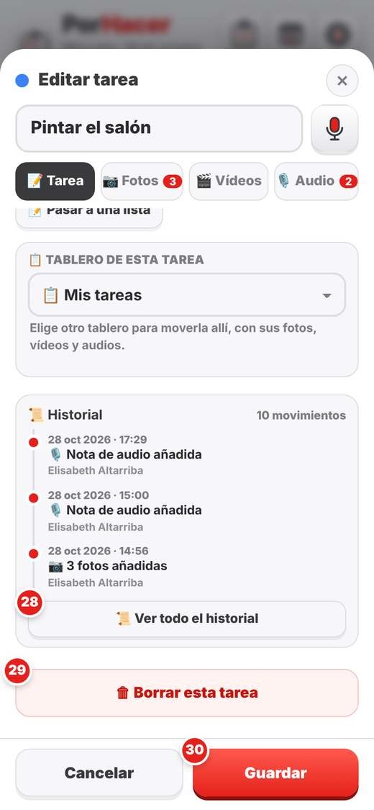

4.2 Calendario, Teams, duplicar y lista: se hacen al guardar
1 📅 Al calendario del móvil: pasa la tarea y sus avisos al calendario del móvil.
2 📹 Reunión de Teams: abre la reunión de Teams rellenada con la tarea (capítulo 14). También ⧉ Duplicar y 📝 Pasar a una lista.
3 Al tocarlos se marcan en rojo con ✓ (tócalos otra vez para desmarcarlos). Se hacen al pulsar Guardar.
Al guardar sale «✓ Tarea guardada» con lo marcado: quita lo que ya no quieras y pulsa Hacerlo, o Cancelar para no hacer nada más (la tarea queda guardada). La lista y Teams también se pueden cancelar en su ventana.
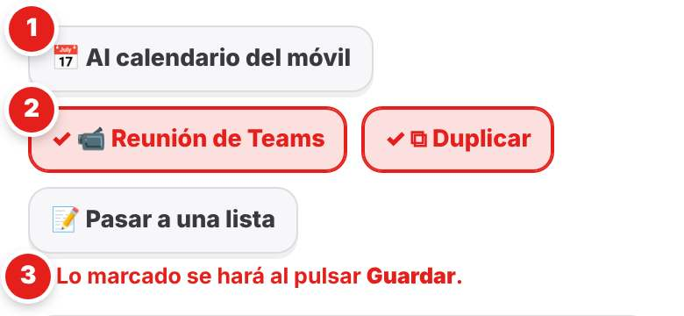  Botones marcados | 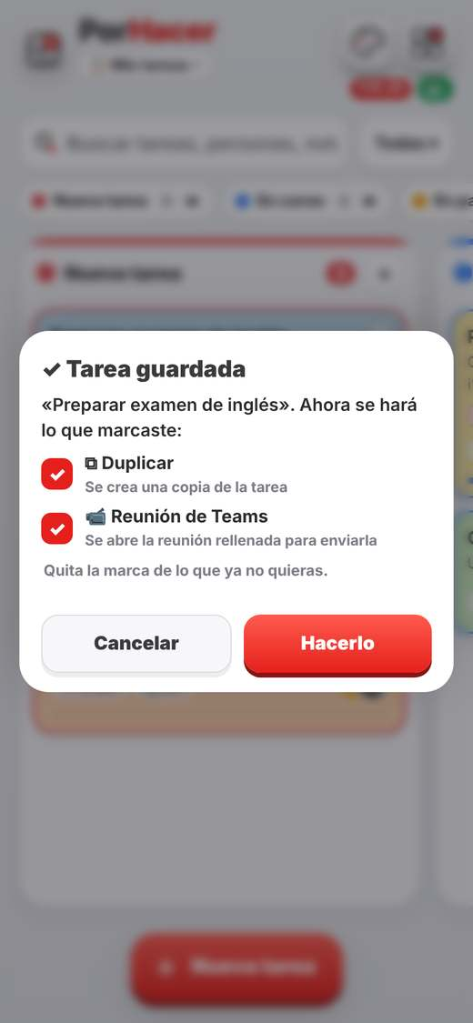  Al pulsar Guardar

4.3 Color de la tarea
Colores suaves para que el texto se lea bien: azul celeste, verde, amarillo, rosa, lila, marrón claro… o Sin color. | 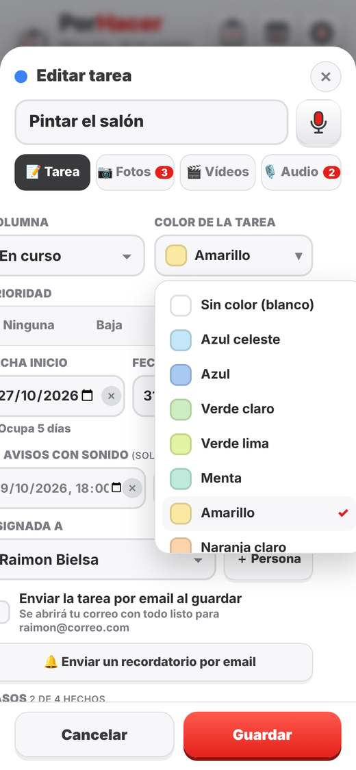  Elegir el color

4.4 Asignar a una persona
Elige quién tiene que hacer la tarea. Si no está, pulsa ＋ Persona y escribe nombre, apellidos y email. Sus iniciales salen en la tarjeta y puedes filtrar sus tareas. | 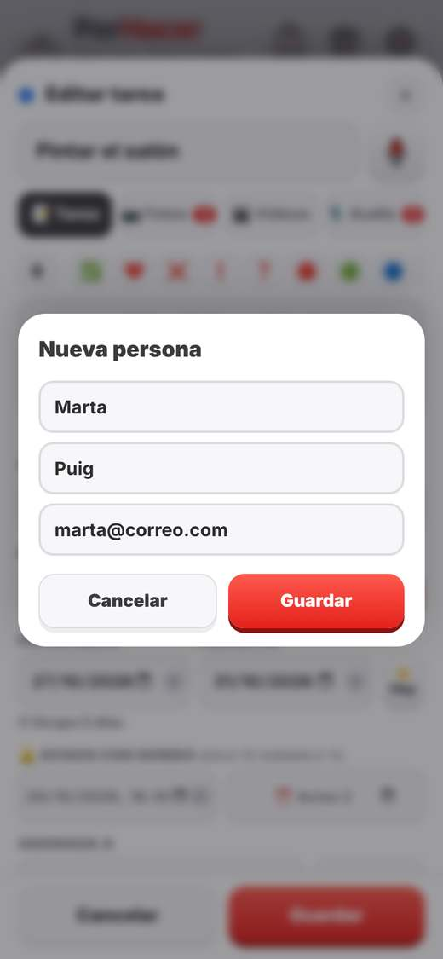  Añadir una persona

4.5 Historial
Se apunta todo: cuándo se creó, cambios de columna, fechas, notas, pasos, fotos, avisos, emails, cambios de tablero… con la hora y quién lo hizo. | 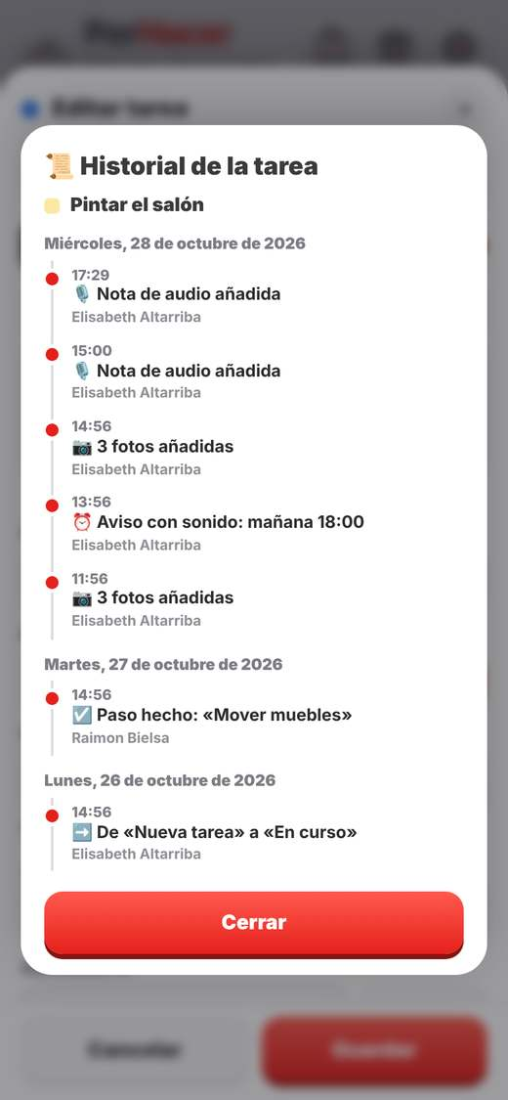  El historial completo

5 Fotos, avisos y acabar tareas
Cada tarea puede llevar fotos, vídeos y notas de voz, que la app aligera antes de guardar. Y cuando suena un aviso o acabas una tarea, PorHacer3 te lo hace saber.

5.1 Fotos
- 📸 Hacer foto o 🖼️ Elegir fotos (varias a la vez).
- Toca una miniatura para verla en grande; desde ahí también se puede borrar.
- Una foto de 3-5 MB queda en unos 300 KB.
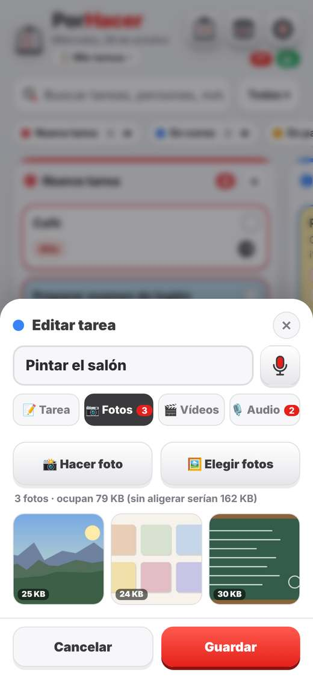  Pestaña Fotos | 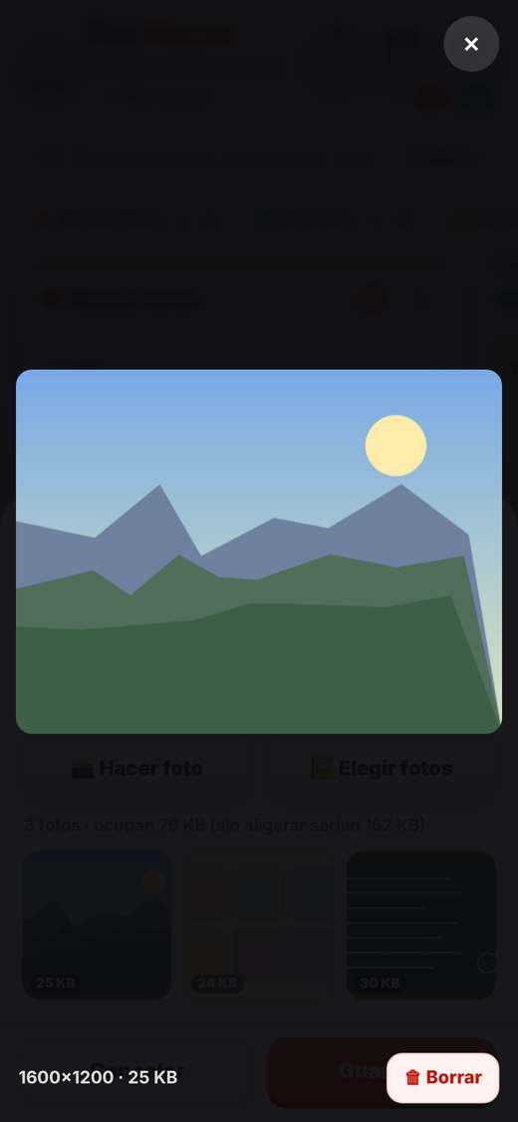  Foto en grande

5.2 Vídeos
- 🎥 Grabar vídeo o 🎞️ Elegir vídeo.  - Mientras se aligera, sale una barra de progreso: no cierres la app. | 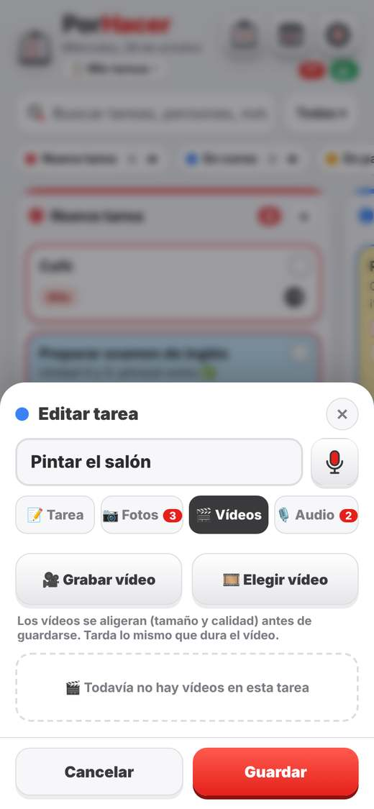  Pestaña Vídeos

5.3 Notas de voz de una tarea
- Pestaña 🎙️ Audio → Grabar nota de audio.
- Botón rojo para grabar; ⏹ para parar.
- Escúchala y pulsa Guardar (o 🔁 Repetir).
💡 Para notas de voz que no son de ninguna tarea, usa el apartado Grabar (capítulo 13).
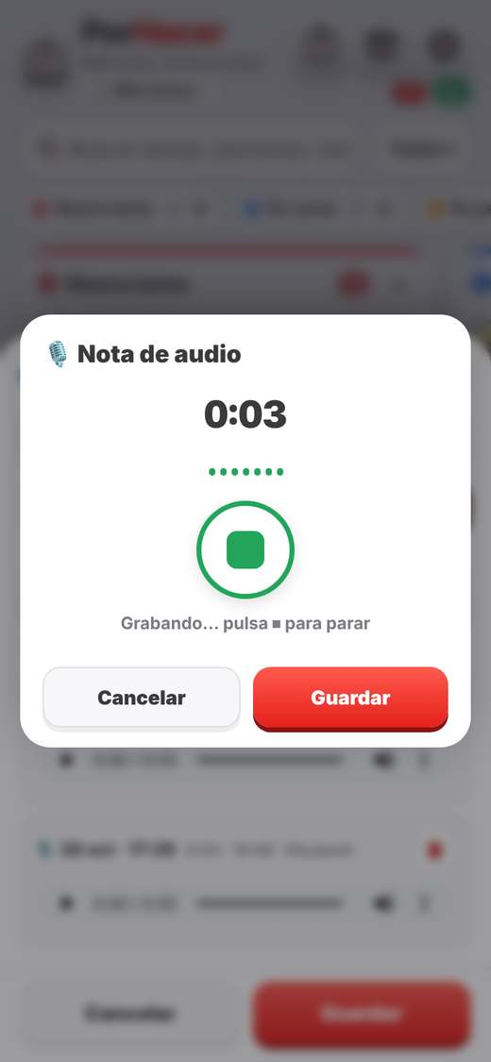  Grabando | 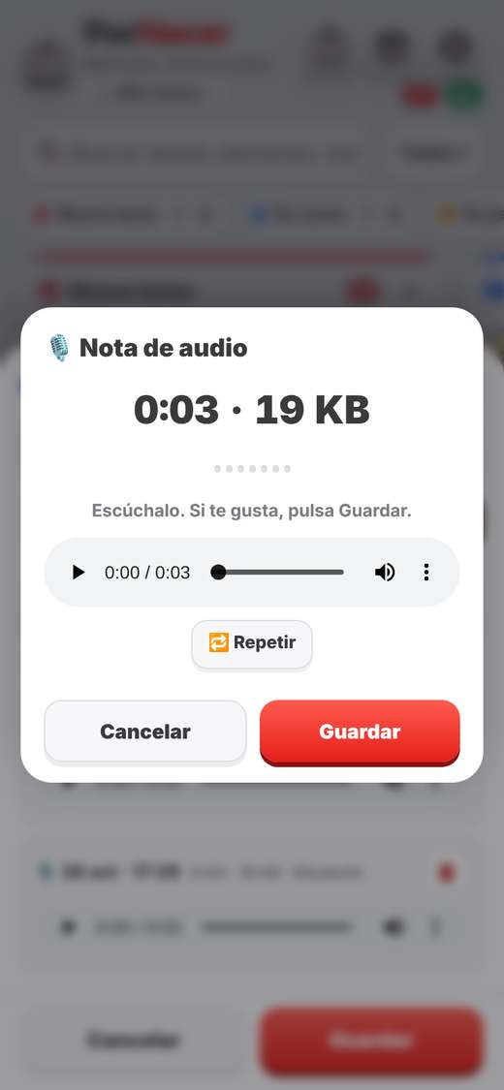  Escuchar | 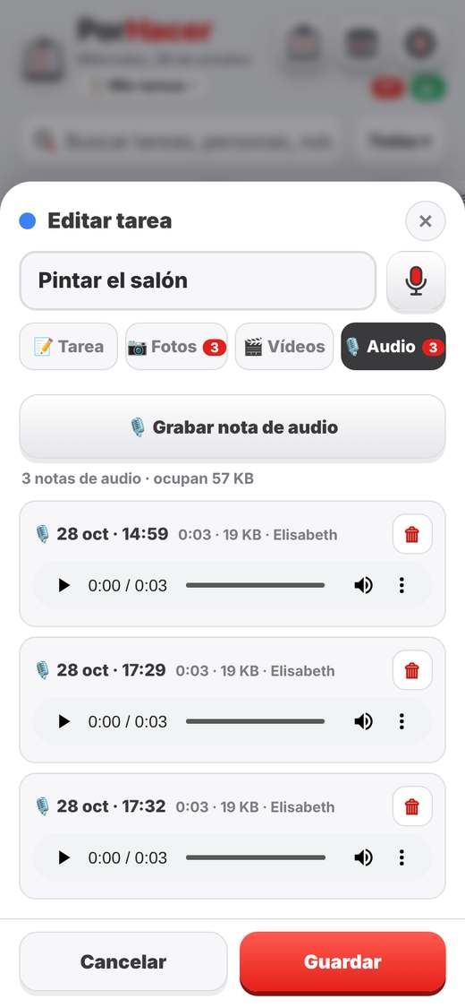  Lista de audios

5.4 Mover una tarea
- Móvil: mantén el dedo sobre la tarjeta y, cuando se levante, arrástrala.
- Ordenador: clic y arrastra.
- Un hueco con puntos te enseña dónde quedará.
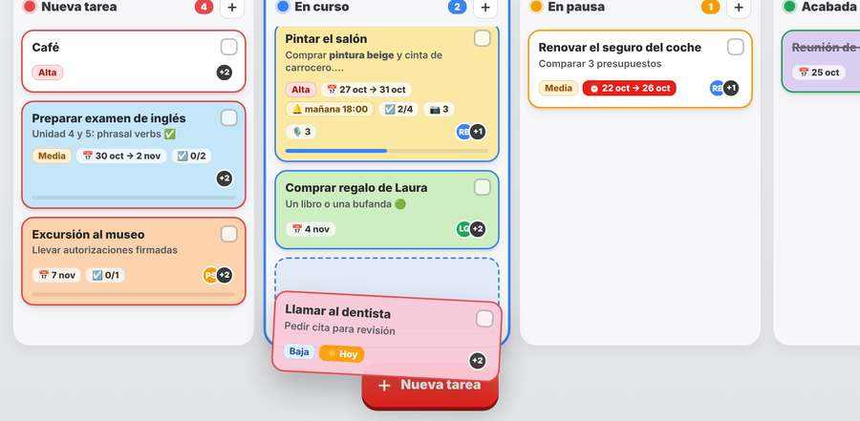
Arrastrando una tarea

5.5 Acabar una tarea: ¡fiesta!
Toca la casilla de la tarjeta y la tarea pasa a Acabada, tachada. La pantalla se llena de confeti, suena una musiquita y aparece «¡Muy bien!».  💡 Se ajusta en Configuración → Tareas → Al acabar una tarea. | 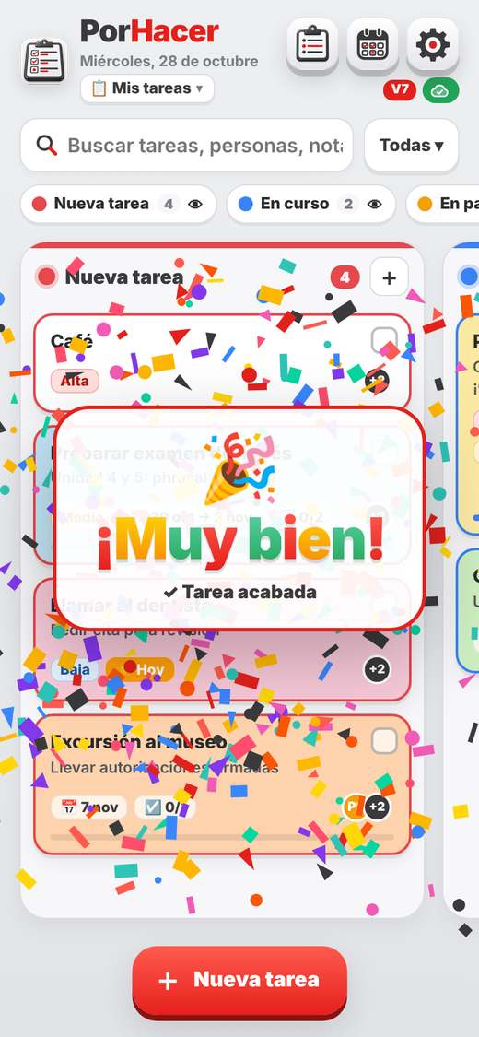  Confeti al acabar

5.6 Cuando suena un aviso
A la hora del aviso suena una campanita y sale una ventana con la tarea:  - Cerrar.  - 😴 10 min: te lo recuerda más tarde.  - Ir a la tarea.  💡 El aviso suena con la app abierta. Para que suene con el móvil bloqueado, usa «Al calendario del móvil» en la tarea. | 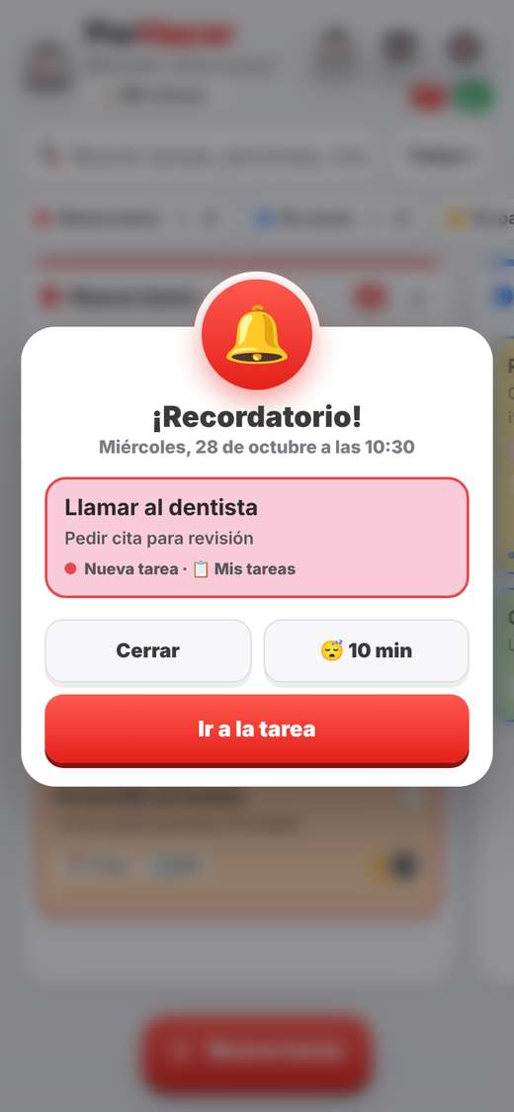  El recordatorio

6 Tableros y compartir
Un tablero es un grupo de tareas con sus columnas y sus personas. Puedes tener varios («Casa», «Cole», «Trabajo»…) y compartir cada uno con quien quieras.

6.1 Cambiar de tablero
Toca el nombre del tablero en la cabecera de Tareas. Verás los tuyos y los compartidos, con las personas 👥 de cada uno, y podrás crear uno nuevo. | 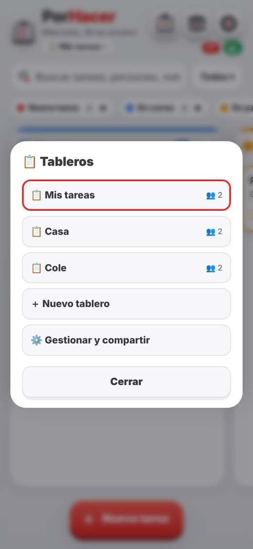  Elegir tablero

6.2 Gestionar tus tableros
En Configuración → Cuenta y nube ves tu cuenta y tus tableros, con sus miembros. En cada uno: Abrir, 👥 Compartir, ✏️ Nombre y 🗑 Borrar (si eres la dueña). La ✕ junto a una persona le quita el acceso. | 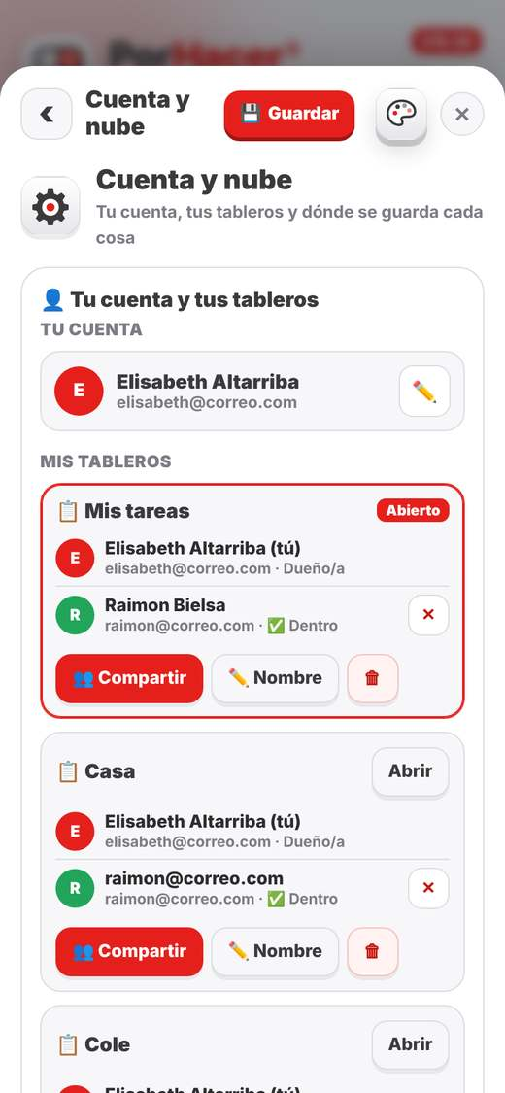  Configuración → Cuenta y nube

6.3 Compartir un tablero
- Pulsa 👥 Compartir.  - Escribe nombre, apellidos y email y pulsa Invitar.  - Se abre tu correo con la invitación ya escrita. Pulsa Enviar.  ⚠️ La otra persona tiene que crear su cuenta con ese mismo email. | 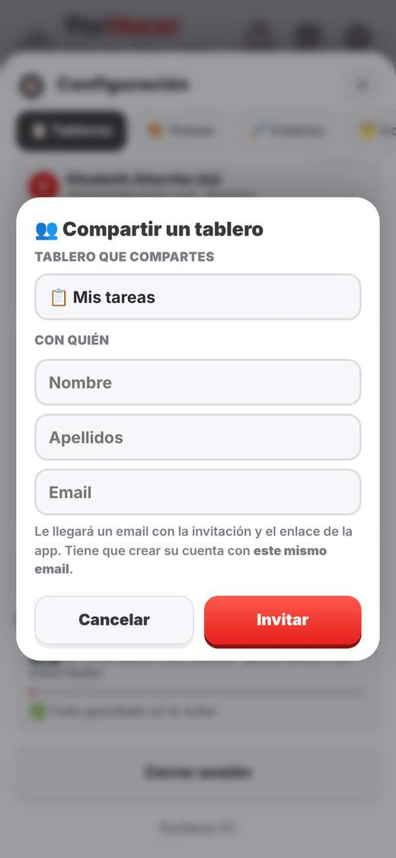  Invitar a una persona

6.4 Aceptar una invitación
Al entrar, a la persona invitada le sale la invitación: Aceptar, Rechazar o Ahora no. Si acepta, verá y podrá editar las tareas del tablero.  ✅ Lo demás de PorHacer3 (agenda, tickets, sitios, listas, notas de voz y notas secretas) es solo tuyo: no se comparte con nadie. | 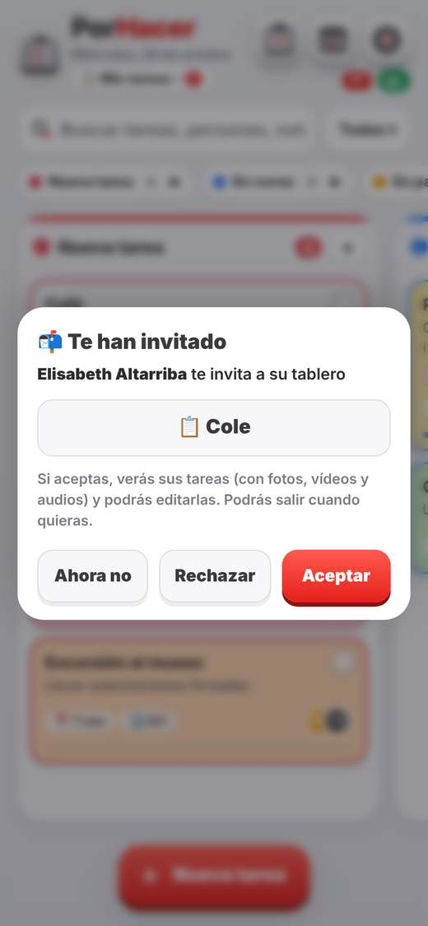  Lo que ve la persona invitada

7 Calendario Tareas
Tus tareas con fecha en un calendario, con su color, ocupando todos los días que duran. Se abre desde su botón de la portada.

7.1 Las partes del calendario
- Arriba, el mes y cuántas tareas tiene.  - ‹ › para ir atrás y adelante, y Hoy para volver a hoy.  - Día, Mes y Año.  - «📋 Este tablero ▾»: qué tableros quieres ver.  - Toca una tarea para abrirla, o un día para verlo.  1 Volver a la portada.  2 🎨 Colores del Calendario Tareas. | 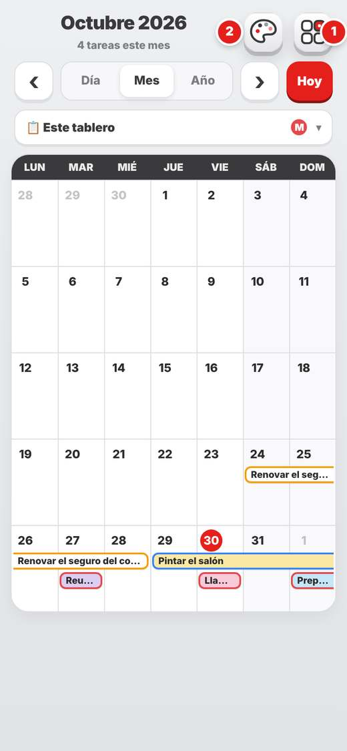  Vista de mes

7.2 Día y año
- Día: las tareas de ese día («Día 2 de 5») y ＋ Nueva tarea este día.
- Año: los 12 meses, con los días de color. Toca un mes para abrirlo.
- Desliza el dedo y la hoja se curva como en una agenda de papel.
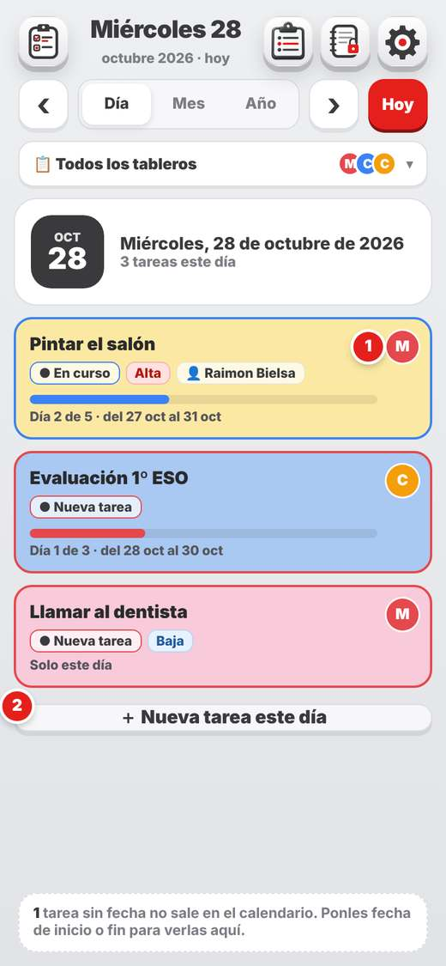  Vista de día | 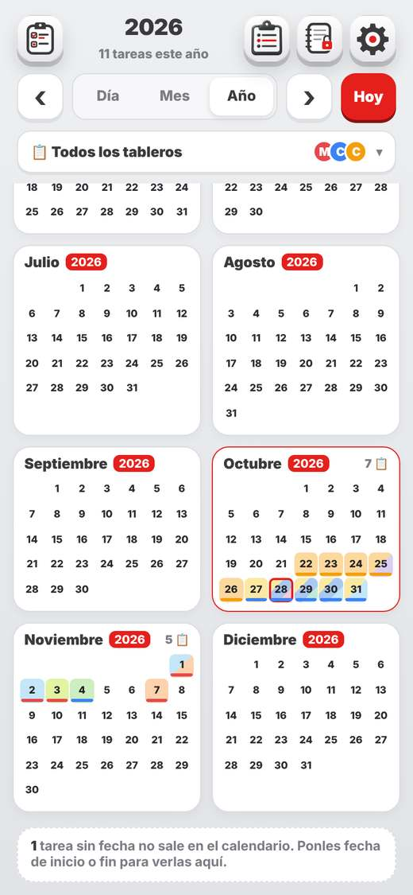  Vista de año

7.3 Ver varios tableros a la vez
Marca los tableros que quieras y pulsa Ver. Cada tarea lleva una redonda con la inicial de su tablero.
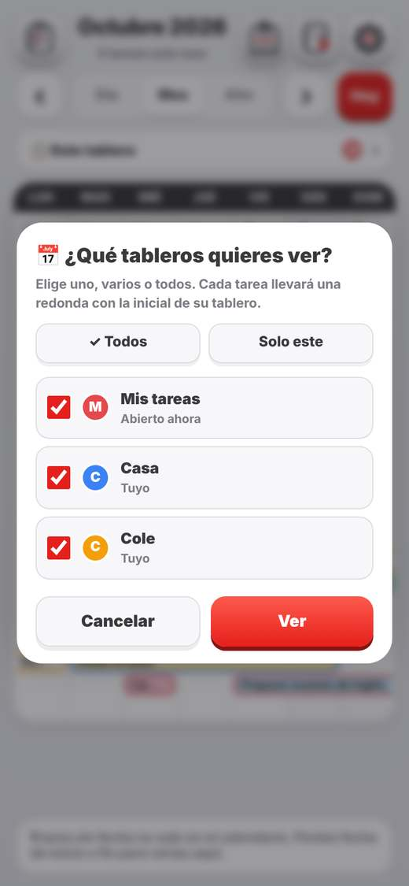  Elegir tableros | 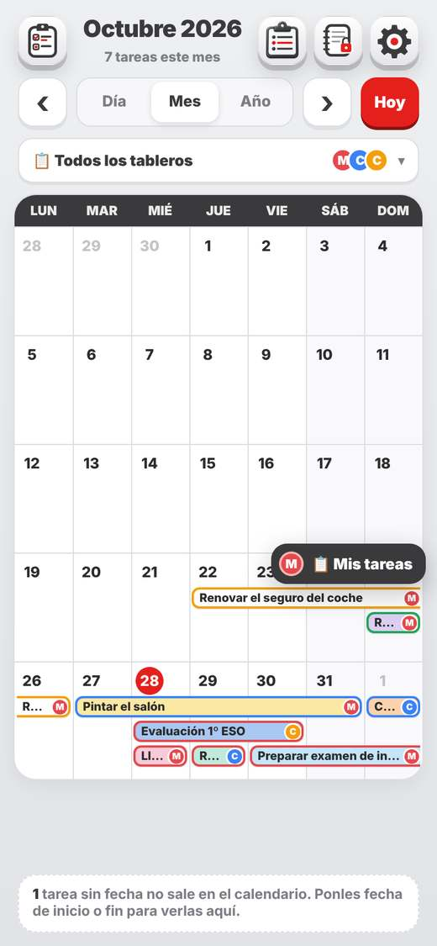  Varios a la vez

7.4 Al abrir y colores
En Configuración → Calendario Tareas eliges si al abrirlo se ve el día, el mes o el año, y sus colores. | 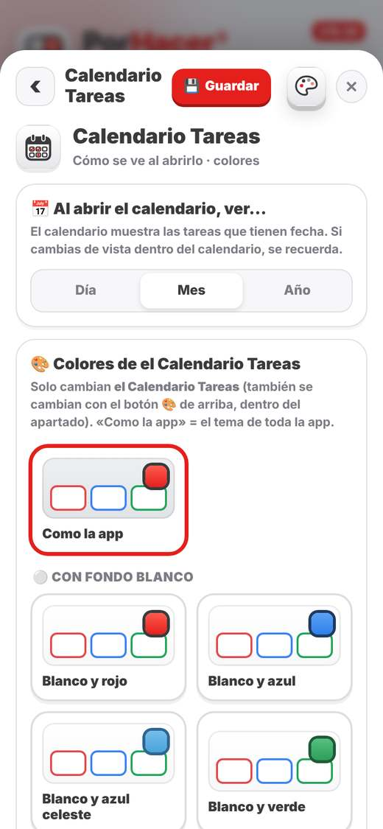  Configuración → Calendario Tareas

8 Listas
Listas sencillas para apuntar cosas rápidas: la compra, ideas, recados… Cuando quieras, pasas un punto a Tareas.

8.1 Las partes de una lista
- El nombre de la lista: tócalo para cambiar de lista o crear otra.  - La rueda dentada: opciones de la lista.  - Agregar un punto (arriba, para que el teclado no lo tape).  - El círculo marca un punto como hecho, y la estrella ⭐ lo hace importante.  1 Volver a la portada. | 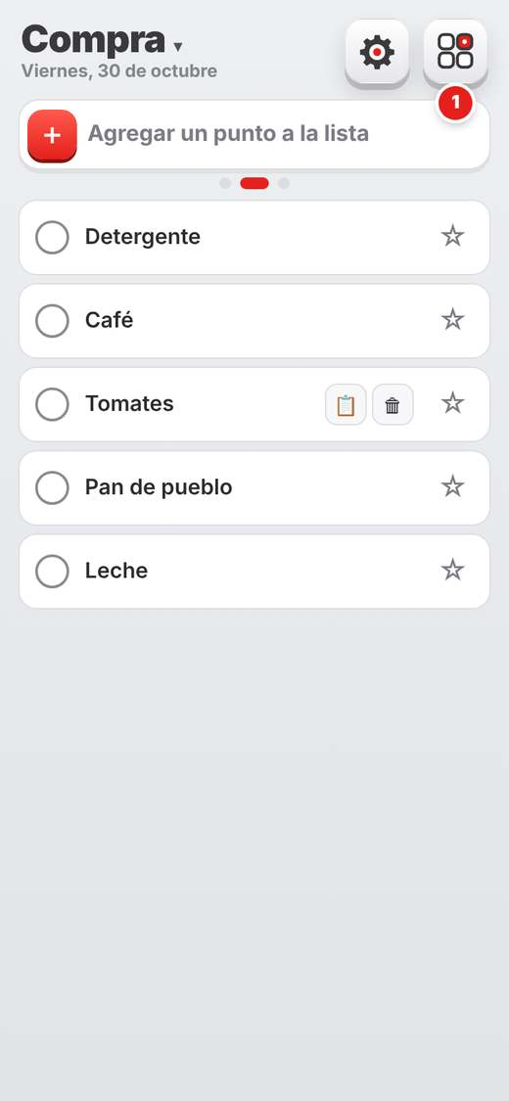  La lista «Compra»

8.2 Añadir, marcar y editar
- Escribe y pulsa Intro (o ＋): puedes seguir con el siguiente.
- Al marcarlo, baja a Completado con un «tilín».
- Con ⭐ sube el primero.
- Toca el texto para cambiarlo, añadir una nota, pasarlo a Tareas o borrarlo.
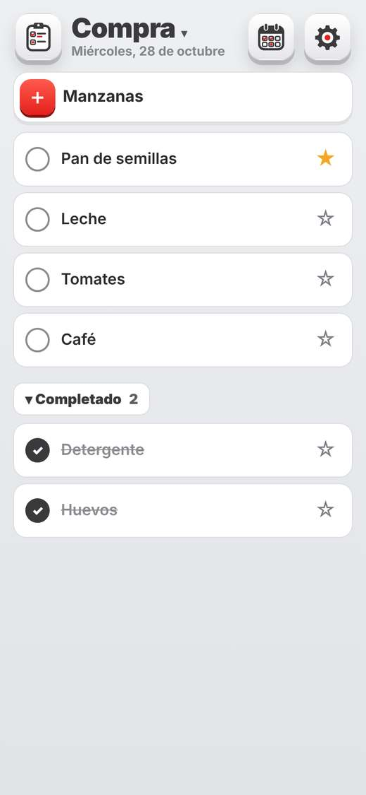  Añadir un punto | 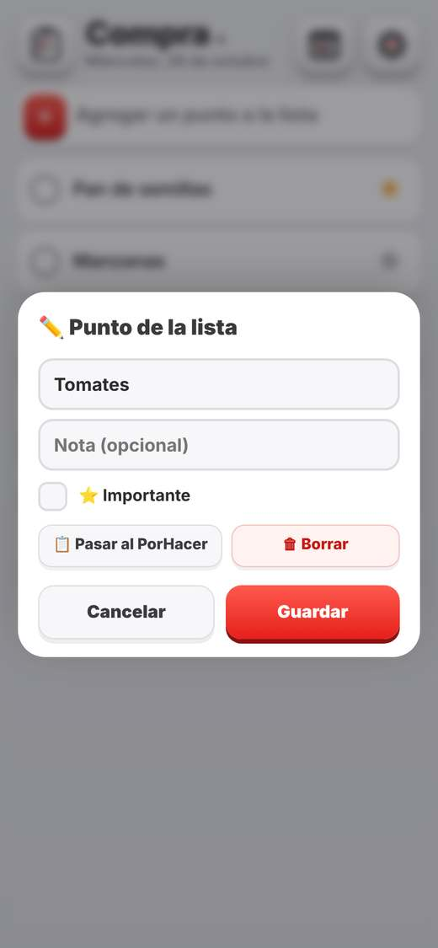  Editarlo

8.3 Deslizar: borrar o pasar a Tareas
- A la izquierda → 🗑 Borrar (con Deshacer).
- A la derecha → 📋 Al PorHacer: eliges el tablero y si se quita de la lista. Se crea una tarea en Nueva tarea (con prioridad alta si tenía ⭐).
- En el ordenador, también puedes arrastrar con el ratón o usar los botoncitos que salen al pasar por encima.
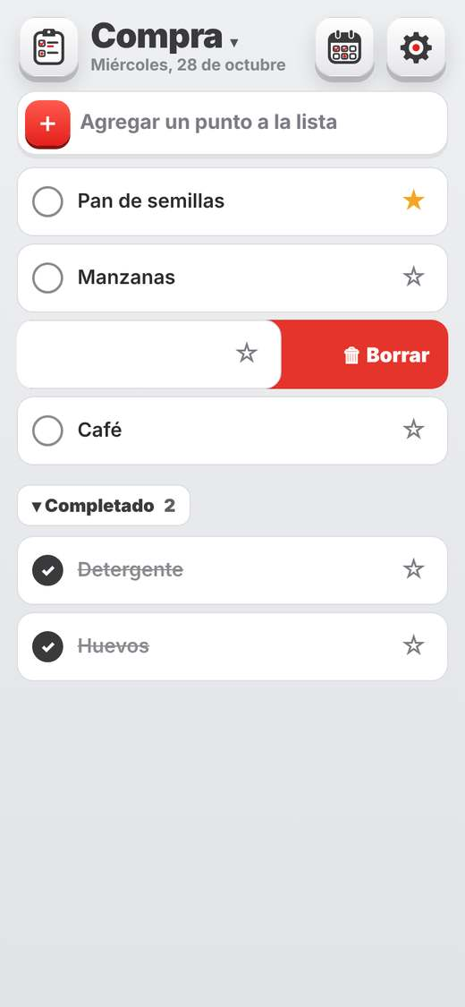  A la izquierda | 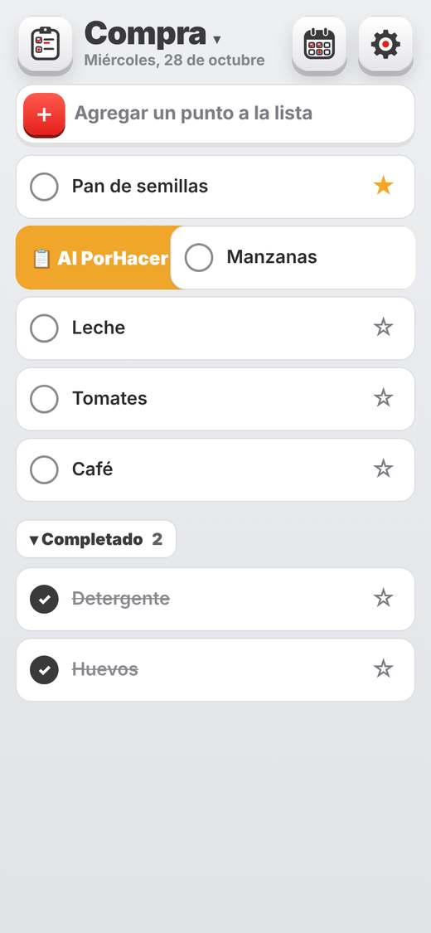  A la derecha | 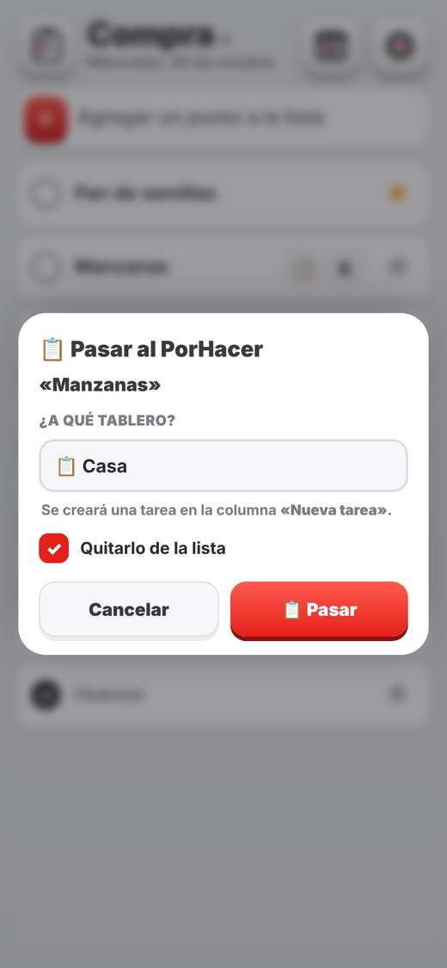  Elegir tablero

8.4 Opciones de la lista
- Cambiar el nombre y ordenar.  - Cambiar tema y fondo: un color o una imagen tuya.  - Imprimir o enviar una copia.  - Borrar los completados, nueva lista o borrar la lista. | 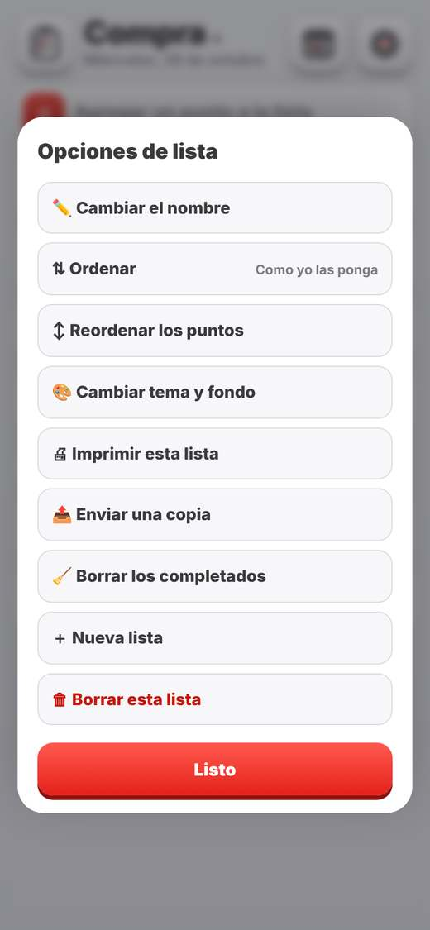  Opciones

8.5 Colores e imagen de fondo
Cada lista puede tener su color o su foto de fondo. También se eligen en Configuración → Listas, donde además activas o quitas los sonidos.
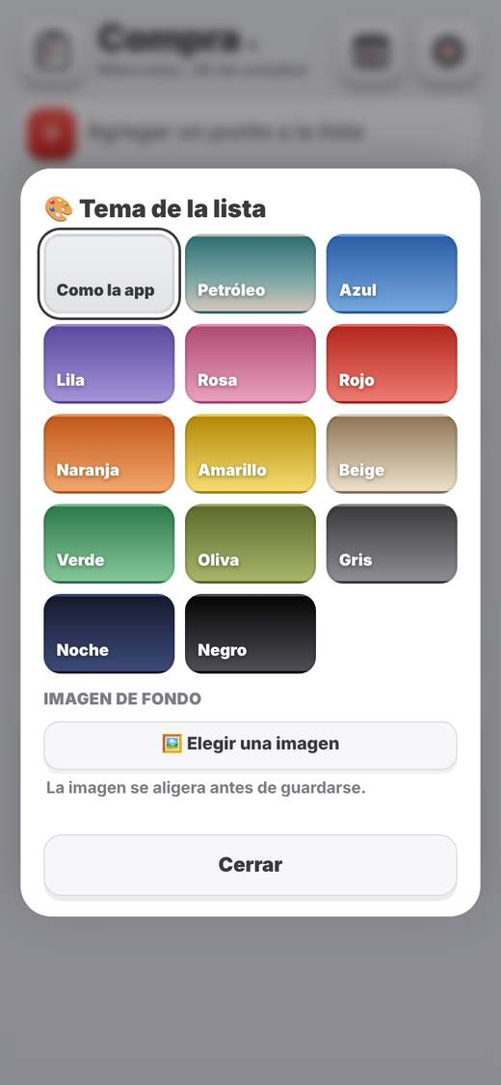  Temas | 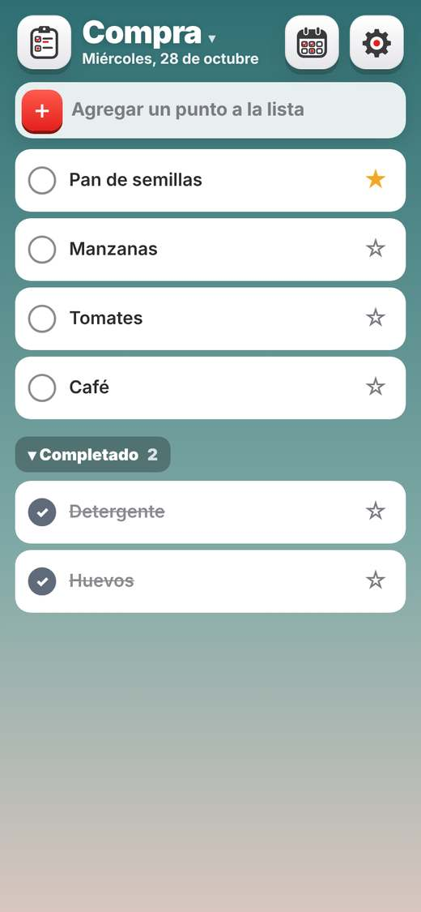  Petróleo | 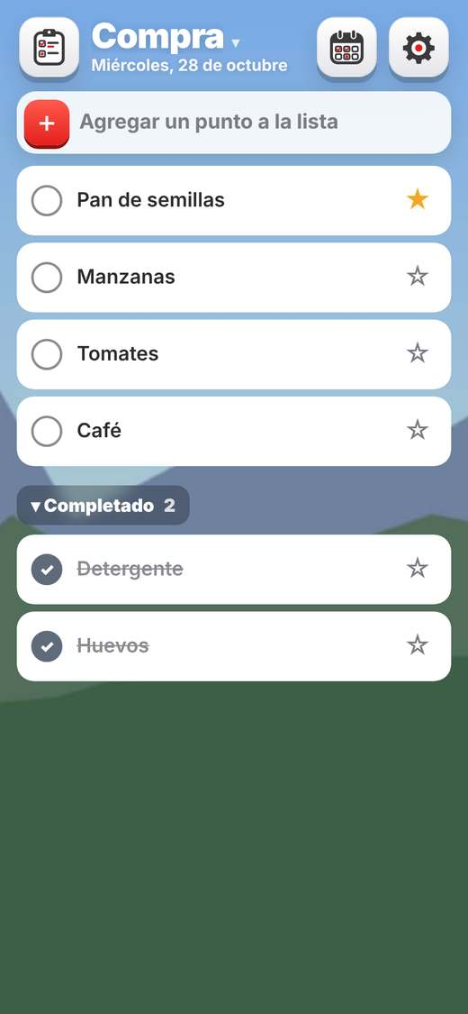  Con imagen

9 Agenda
Una agenda de notas para cada día, como la de papel: cada día puede tener su color, y cada nota su color, sus fotos y su aviso. Las notas se pueden escribir o dictar.

9.1 Las partes de la agenda
1 Volver a la portada.  2 🎨 Colores de la Agenda.  3 🎤 Nota por voz (apartado 9.8).  4 Vista de Día, Mes o Año.  5 ‹ › mes anterior y siguiente (o desliza la hoja con el dedo).  6 Hoy, con su recuadro rojo. Dentro se ven las primeras notas, con su puntito de color (⏰ si tiene aviso).  7 Un día con color.  8 Fecha actual: volver a hoy.  9 📷 Fotos: cuántas hay en el mes (o en el año). Siempre se ve, aunque sea 0.  10 🔎 Colores: buscar por colores. | 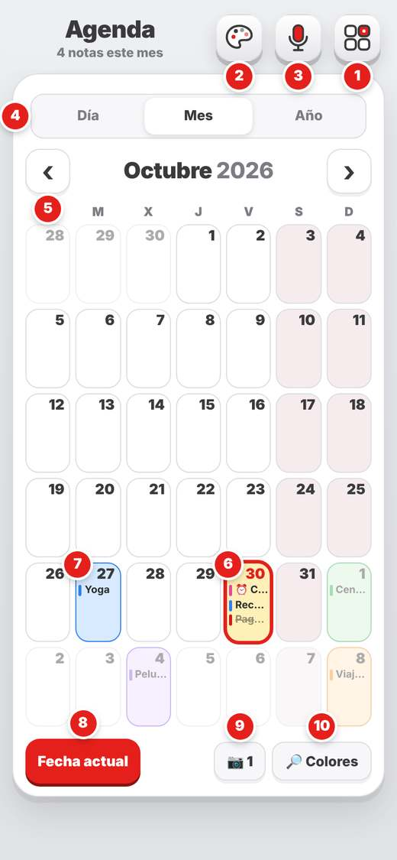  Vista de mes

9.2 Tocar un día
- Añadir una nota a ese día.  - Editar una nota (si ya tiene).  - Ver el día: sus notas, fotos y avisos.  - Solo seleccionar el día.  - Color del día. | 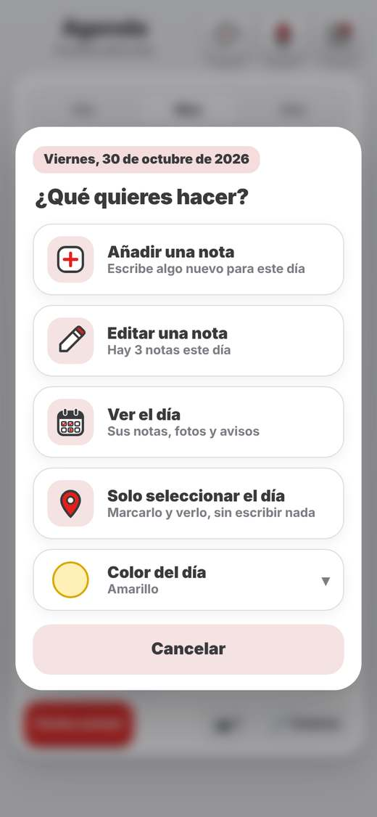  ¿Qué quieres hacer?

9.3 El color del día
Despliega Color del día y elige uno de los 16 colores (o Sin color). Todo el día se pinta de ese color en el mes y en el año: muy útil para marcar vacaciones, viajes, días de fiesta… | 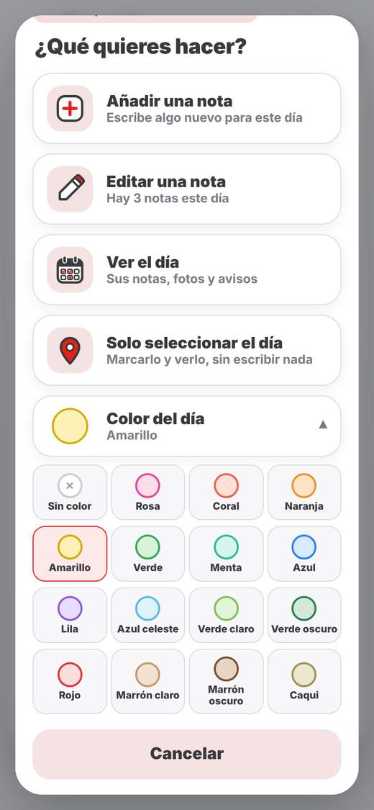  Colores del día

9.4 Escribir una nota
1 Fecha: tócala para mover la nota a otro día.  2 El texto de la nota.  3 Sus fotos (tócalas para verlas en grande; ✕ para quitarlas).  4 Color de la nota.  5 ⏰ Aviso.  6 Dictar con el micrófono.  7 Añadir foto.  8 Hecha: la nota se tacha. Los botones de color, aviso, dictar, foto y hecha van en una sola línea: si no caben, desliza de lado (o arrastra con el ratón).  9 Borrar la nota.  10 Guardar (o Añadir, si es nueva). | 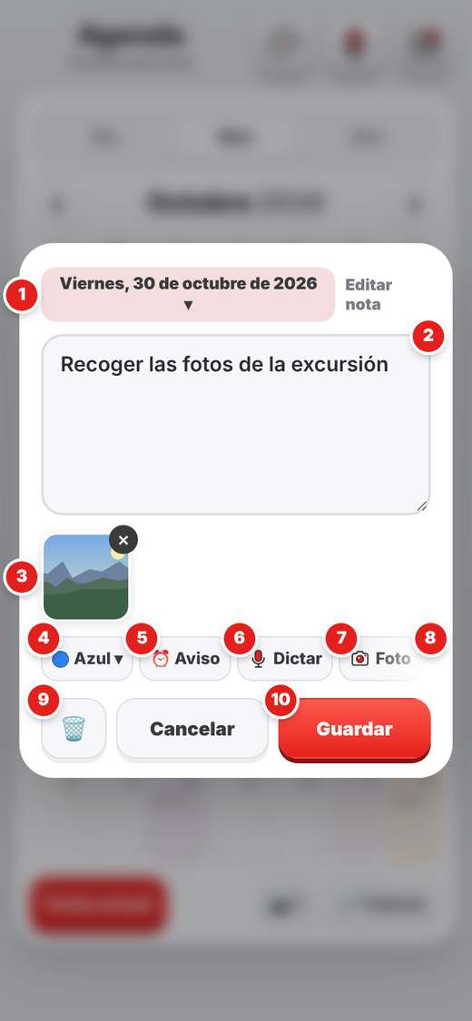  Editar una nota

9.5 Color y aviso de la nota
- El color de la nota se ve como un puntito en el calendario.
- En ⏰ Aviso eliges el día y la hora. Cuando llega, con la app abierta, sale una ventana para recordártelo.
- «📅 Añadir también al calendario del móvil» hace que te avise aunque la app esté cerrada.
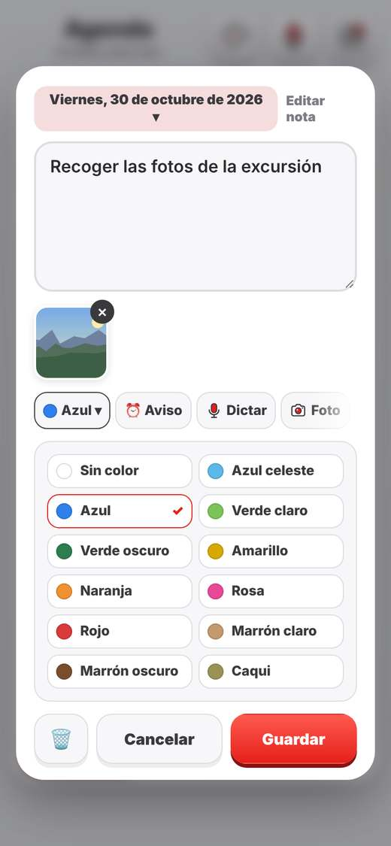  Color de la nota | 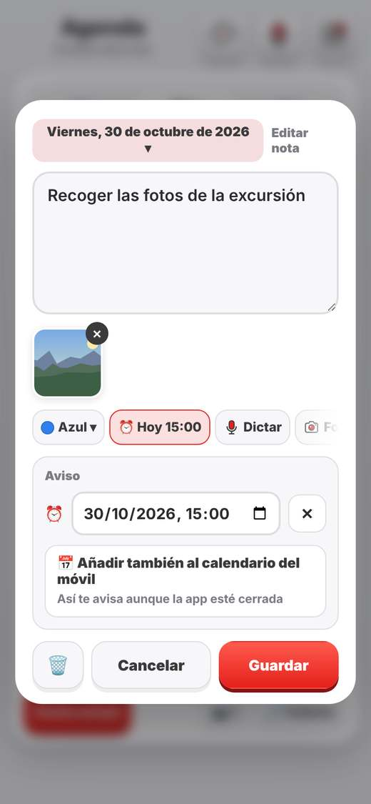  Aviso

9.6 Vista de día
- Arriba, la semana para saltar de un día a otro.  - Cada nota con su color, sus fotos y su aviso. La casilla la marca como hecha.  - ＋ Añadir nota, y en ⋯ más opciones. | 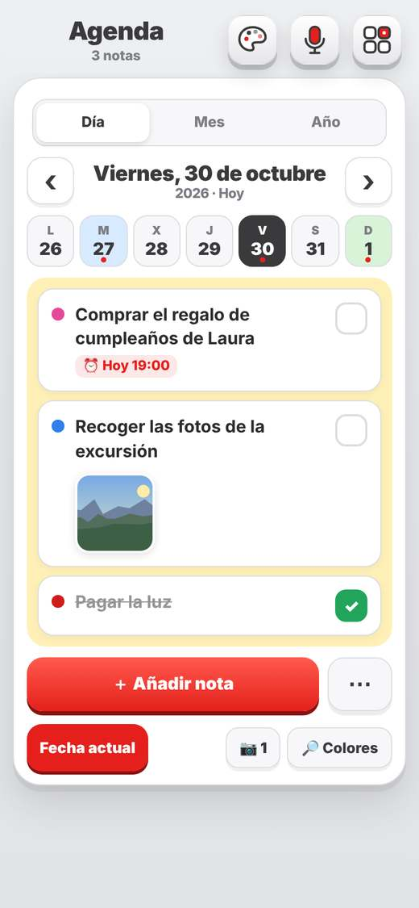  Las notas de un día

9.7 Vista de año
Los 12 meses de un vistazo, con los días de color. Toca el nombre de un mes para abrirlo. | 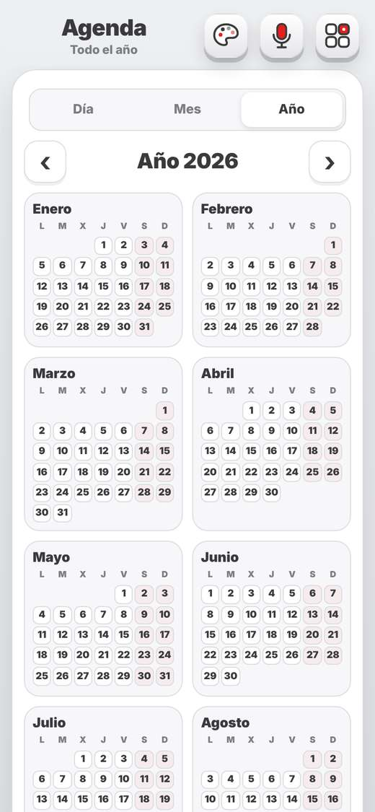  Todo el año

9.8 Nota por voz
- Pulsa el micrófono de la cabecera 3 .  - Elige el idioma (castellano o català) y toca el micro.  - Di la fecha y después la nota: «mañana dentista a las cinco», «el lunes de la semana que viene reunión», «2 de abril cumpleaños»…  - Debajo ves en qué día se pondrá. Pulsa Crear nota. | 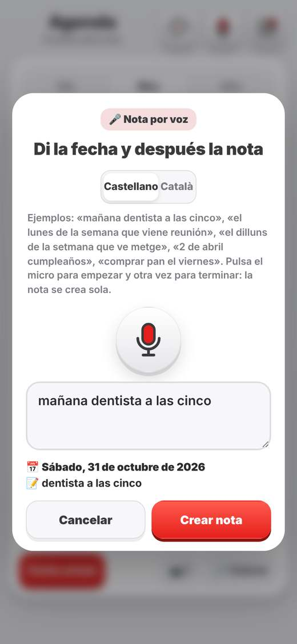  «Mañana dentista a las cinco»

9.9 Buscar por colores
Con 🔎 Colores eliges un color y ves todos los días y notas de ese color, del más nuevo al más antiguo. Toca uno para ir a ese día. | 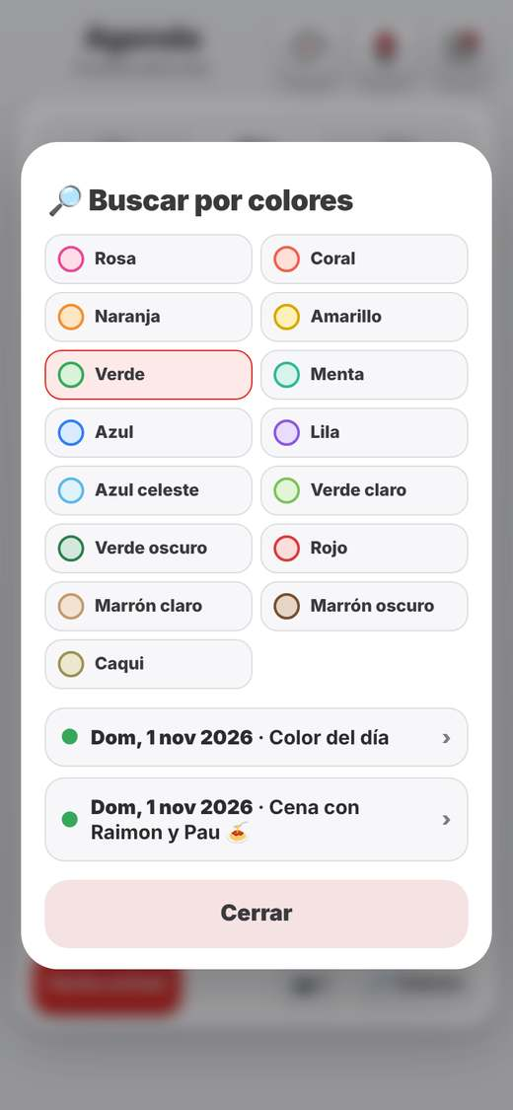  Las notas verdes

9.10 Fotos del mes y colores
- 📷 muestra todas las fotos del mes, con el día en que están.
- La paleta 🎨 cambia los colores de la Agenda.
- En Configuración → Agenda eliges qué vista se ve al abrirla.
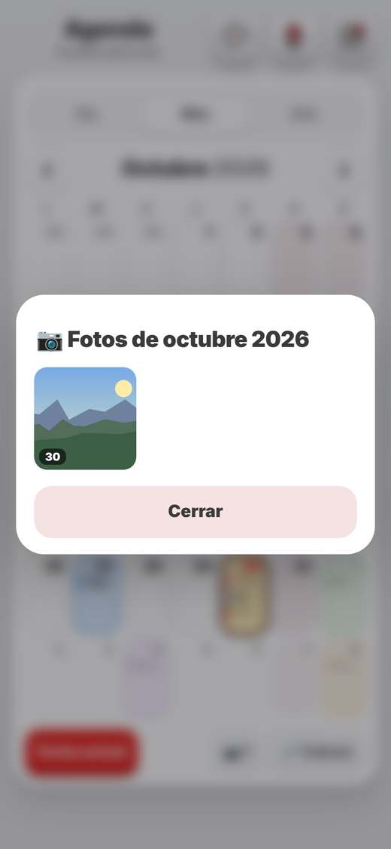  Fotos del mes | 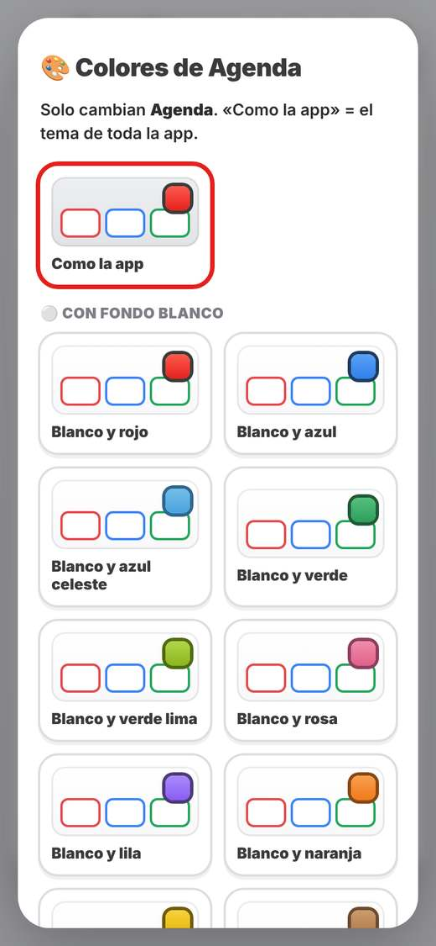  Colores de Agenda

10 Tickets
Guarda la foto de tus tickets de compra, con lo que es y el importe. Así los tienes siempre a mano para una devolución, una garantía o para saber cuánto has gastado.

10.1 Las partes de Tickets
1 🔍 Buscar y crear PDF (apartado 10.5).  2 Buscador rápido: tienda, compra, importe…  3 🎨 Colores de los tickets.  4 ‹ › cambiar de mes.  5 Calendario: los días con ticket llevan su miniatura. Arriba, cuántos tickets hay y el total del mes.  6 La lista de tickets del mes, con el importe.  7 ＋ Guardar ticket. | 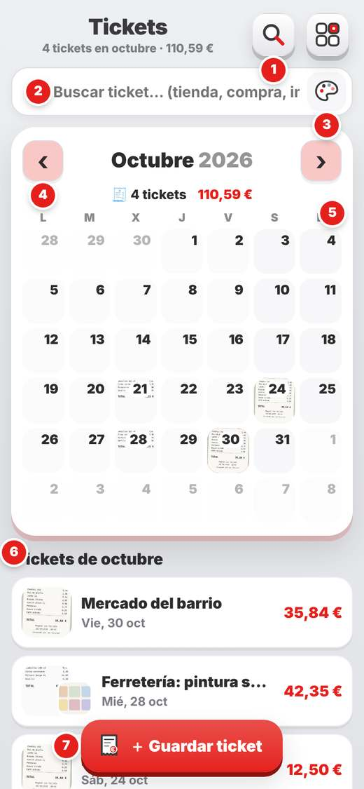  Tickets de octubre

10.2 Guardar un ticket
- Pulsa ＋ Guardar ticket.
- Elige el día (Hoy, Ayer u otro) y haz la foto del ticket o elígela de tus fotos.
- Si quieres, añade otra foto de «lo que es» (las zapatillas, la lámpara…).
- Escribe qué es y el importe (opcional) y pulsa Guardar.
💡 Si no tienes el ticket a mano, pulsa «Guardar sin foto del ticket».
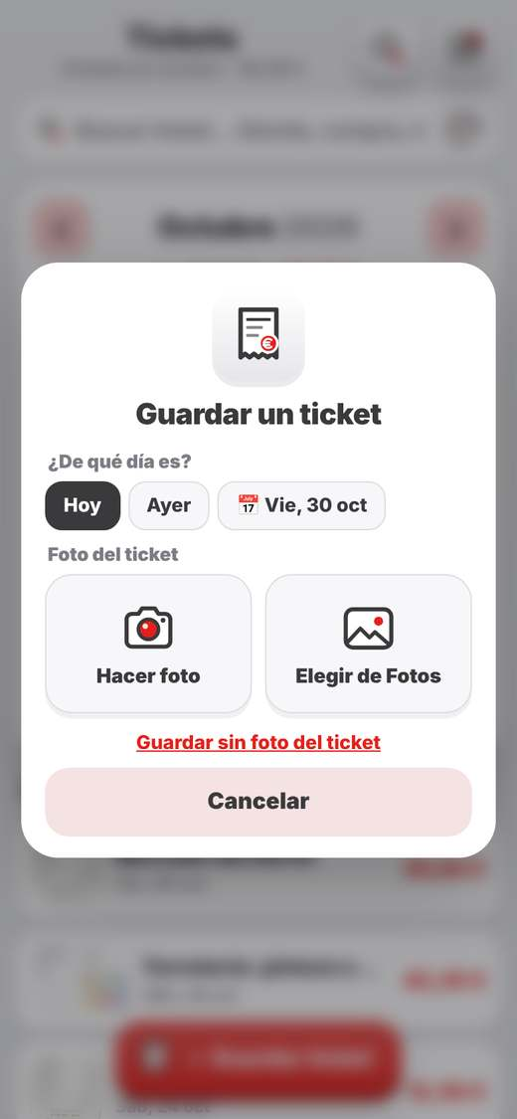  Paso 1 | 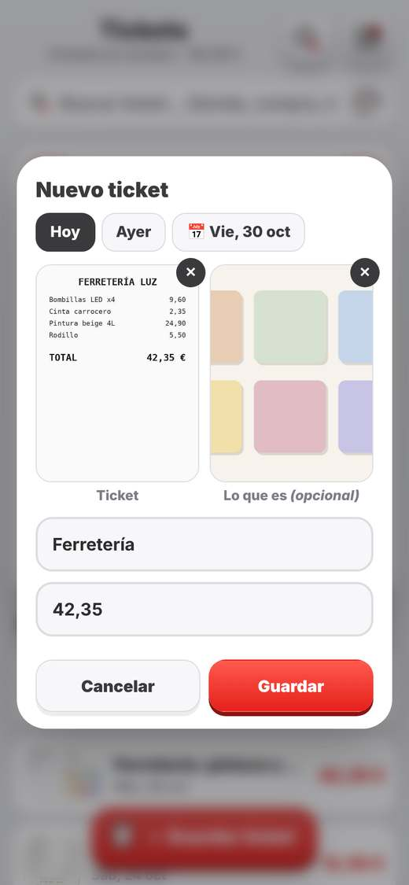  Paso 2

10.3 Ver un ticket
Toca un ticket de la lista o del calendario. Verás la foto (tócala para ampliarla), la foto de lo que es, la fecha y el importe. Abajo: 🗑️ Borrar, ✏️ Editar y Cerrar. | 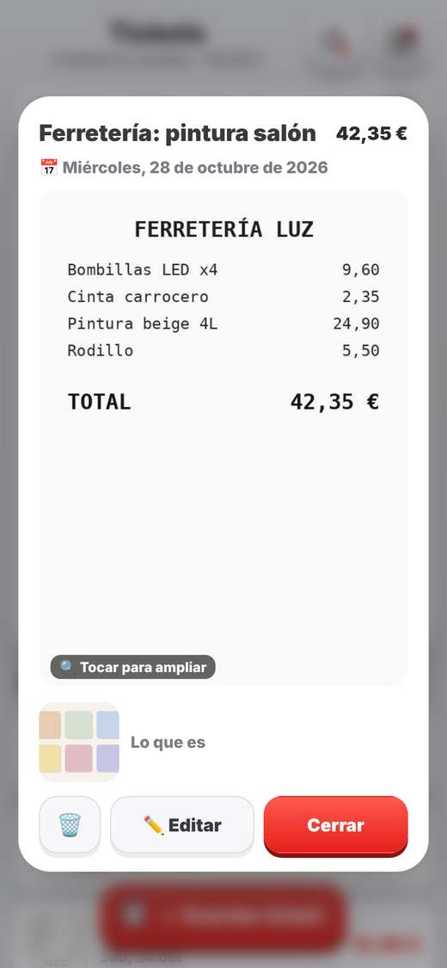  Un ticket guardado

10.4 Buscar en la lista
Escribe en el buscador y la lista muestra solo los tickets que coinciden, de cualquier mes. | 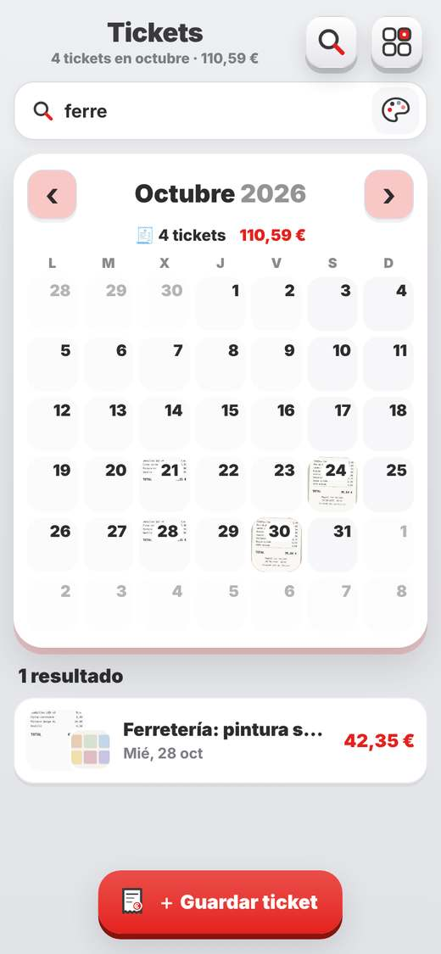  Buscando «ferre»

10.5 Buscar por fechas y crear un PDF
- Busca por 📅 Fechas (mes que veo, este mes, mes pasado, este año, o desde-hasta), por 🔤 Nombre o por las dos.  - Se ve cuántos tickets son y el total.  - 📄 Crear PDF: un documento con todos esos tickets, sus fotos e importes. Ideal para guardar o enviar. | 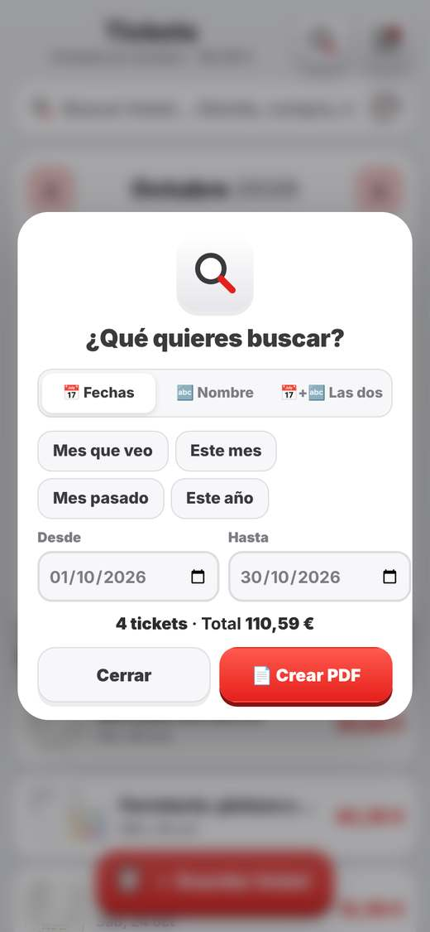  ¿Qué quieres buscar?

10.6 Colores de los tickets
Con la paleta del buscador: Como la app, Marrón, Tonos del logo, Miel, Salvia, Azul, Rosa o Lavanda. También cambian el PDF. | 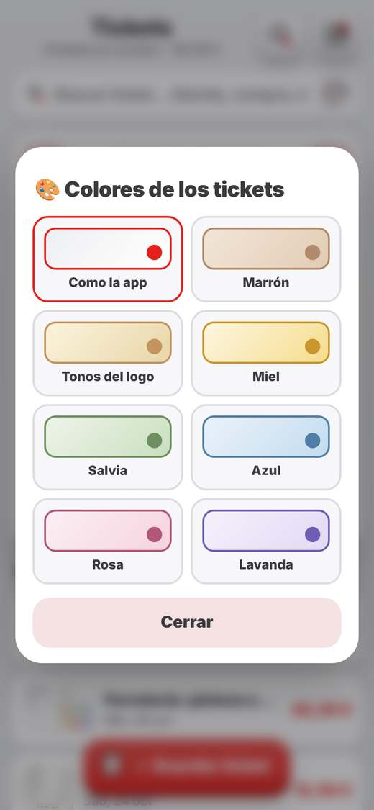  Colores de los tickets

11 Sitios
¿Dónde guardé…? Aquí lo sabrás. Apunta tus casas (la tuya, la del pueblo, el trastero…), sus sitios (cocina, armario, caja azul…) y las cosas que guardas en cada uno. Los sitios pueden ir unos dentro de otros.

11.1 Mis sitios: las casas
1 🎨 Colores de Sitios.  2 Buscador: busca en todas tus casas a la vez.  3 Una casa, con su icono y su color, y cuántos sitios y cosas tiene. Tócala para entrar.  4 ⋯ opciones de la casa (apartado 11.7).  5 ＋ Nueva casa. | 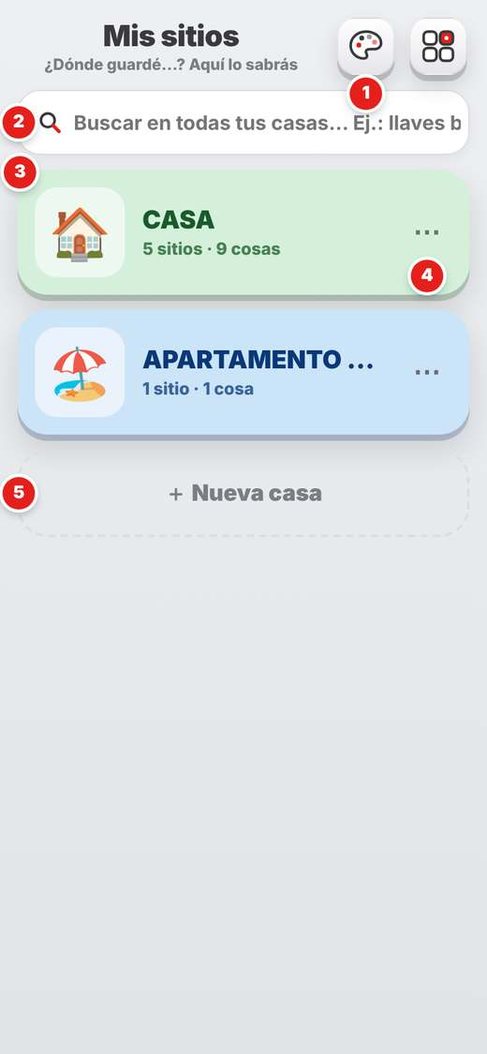  Mis sitios

11.2 Dentro de una casa
1 ‹ Atrás.  2 Nombre e icono de la casa (o del sitio).  3 El camino: dónde estás. Toca una parte para volver allí.  4 Un sitio, con lo que tiene dentro. Tócalo para entrar.  5 ⋯ opciones del sitio.  6 ＋ Sitio: un sitio nuevo aquí dentro. Al lado, 🏠 Otra casa para crear otra casa sin salir. | 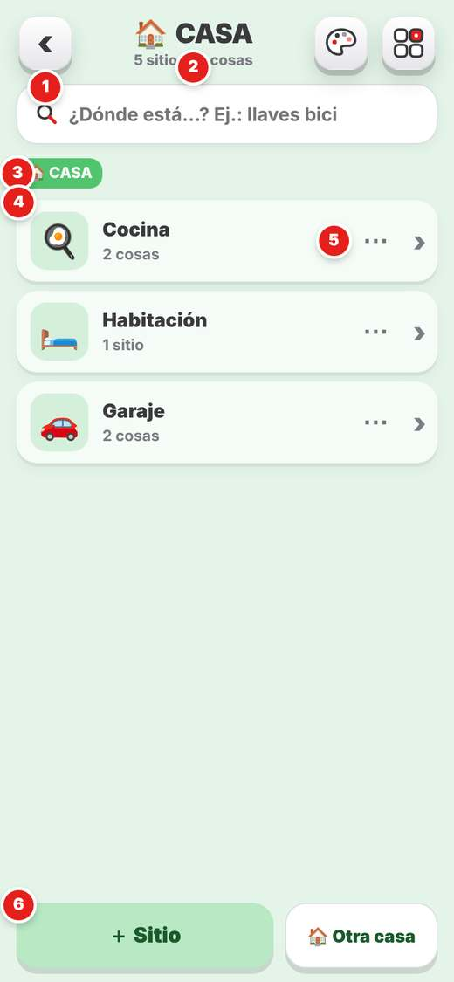  La casa y sus sitios

11.3 Dentro de un sitio: las cosas
1 El camino: Casa › Habitación › Armario › Caja azul.  2 Las cosas que hay aquí (con foto, si se la pones).  3 ＋ Cosa: escribe y pulsa Añadir; puedes añadir varias seguidas, o 📷 Con foto. | 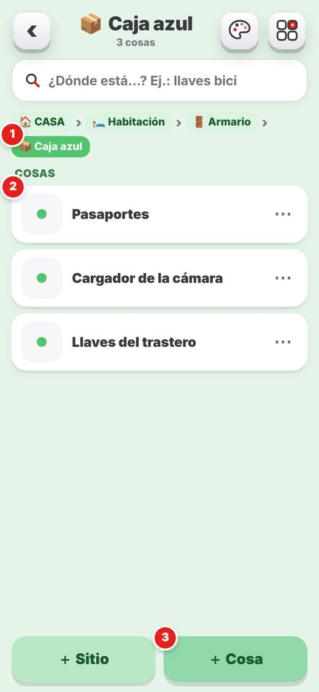  Dentro de «Caja azul»

11.4 ¿Dónde está…?
Escribe en el buscador y verás dónde está cada cosa o sitio, con todo su camino. Toca el resultado para ir directamente allí; la cosa se ilumina un momento. | 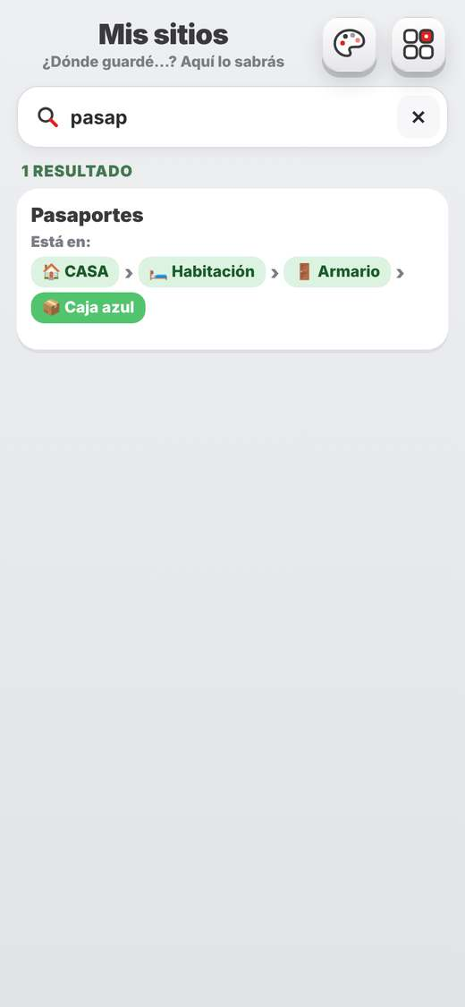  Buscando «pasap»

11.5 Crear un sitio y su icono
Escribe el nombre y la app le pone sola un icono que encaje (mesita, nevera, coche…). Si quieres otro, toca Icono y elige entre muchos dibujos (de casa, objetos, exterior…) o pon una imagen tuya. | 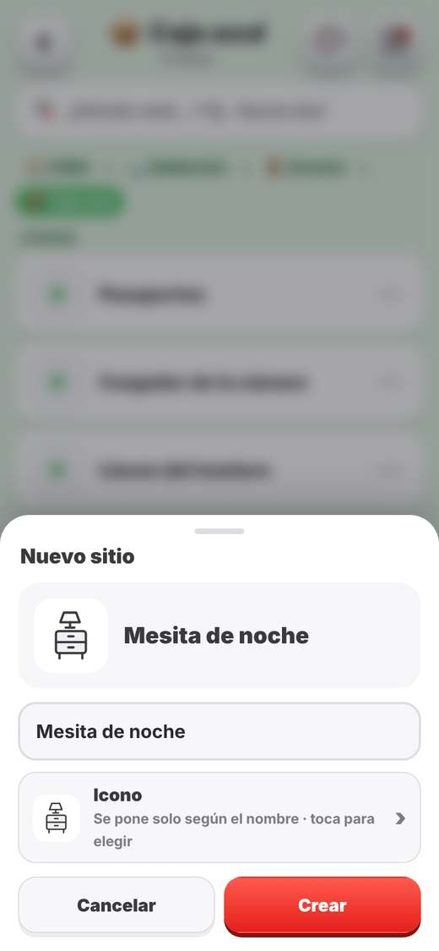  Nuevo sitio

11.6 Opciones de una cosa y de un sitio
- Cosa: cambiar nombre, añadir foto, mover a otro sitio o borrar.
- Sitio: cambiar nombre o icono, mover a otro sitio, añadir foto del sitio, guardar la lista en PDF, 🏠 convertir en una casa aparte (si lo pusiste dentro de otra casa sin querer) o borrarlo.
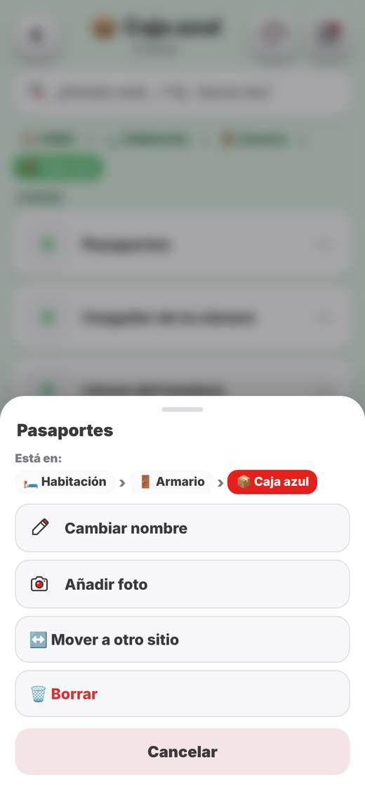  Una cosa | 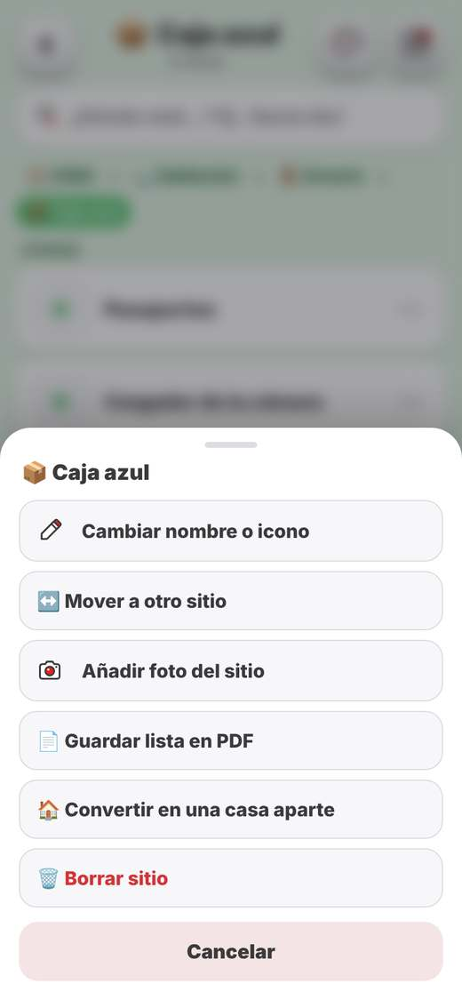  Un sitio

11.7 Opciones de una casa
- Nombre, color e icono: cada casa con su color, que tiñe todo lo de dentro.  - Poner foto de la casa.  - Subir / Bajar: cambiar el orden de las casas.  - Guardar la lista en PDF: todo lo que hay en la casa.  - Borrar casa. | 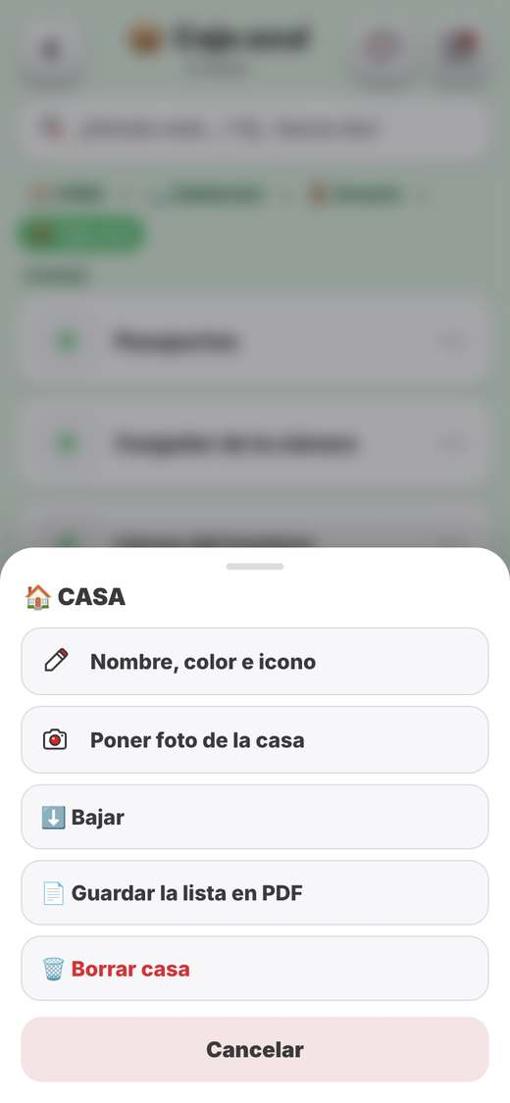  Una casa

11.8 Una casa nueva y su color
1 El nombre de la casa.  2 Su icono (se pone solo según el nombre).  3 Los 51 colores, en una fila que se desliza de lado. Arriba pone el nombre del color elegido. | 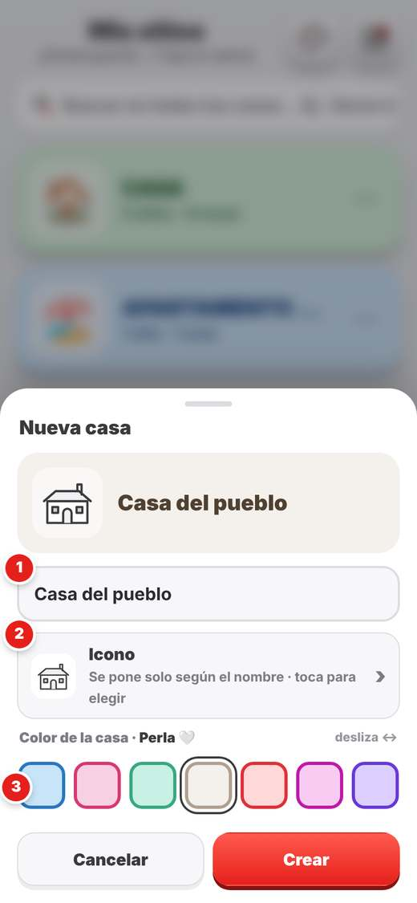  Nueva casa

11.9 Pasar los sitios de HOME
- En HOME, pulsa «⬇ Exportar copia».  - En PorHacer3: Configuración → Copias de seguridad → Agenda, Tickets, Sitios y Listas → ⬆️ Importar copia y elige ese archivo.  - Marca 🏡 Sitios y/o 🧾 Tickets y pulsa Pasar.  Pasan las casas, sus sitios (también unos dentro de otros), las cosas y las fotos. Lo que ya pasaste no se repite y en HOME no se borra nada. | 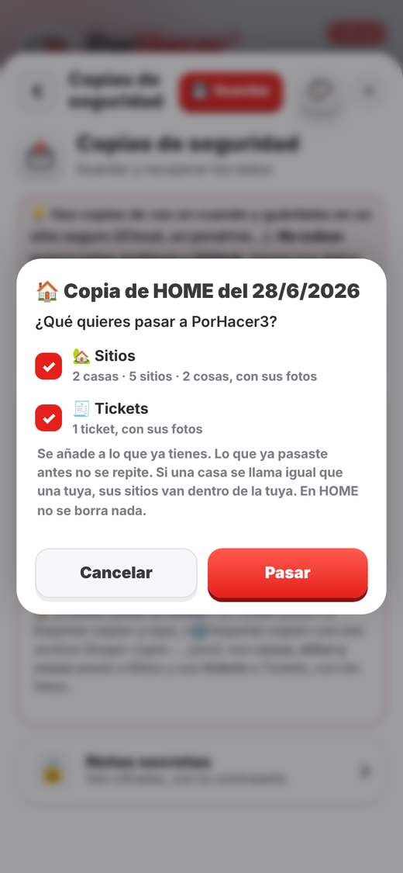  Importar una copia de HOME

12 Calculadora
Tu calculadora de siempre, dentro de PorHacer3, con los colores de la app, un historial de las cuentas y botones para descuentos, aumentos e IVA.

12.1 Las partes de la calculadora
1 Volver a la portada.  2 La pantalla. Tócala para ver el historial.  3 EliBi: una sorpresa 😉.  4 🎨 Colores de la calculadora.  5 Sonido de las teclas, sí o no.  6 ⌫ borrar el último número.  7 Copiar el resultado.  8 - % Descuento, + % Aumento y Precio sin IVA. | 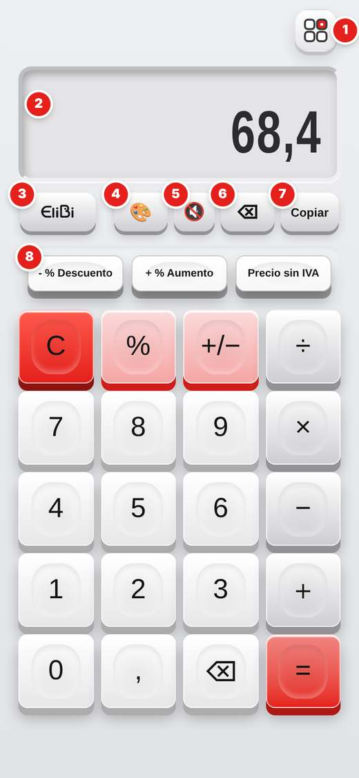  La calculadora

12.2 El historial
Toca la pantalla para ver las cuentas que has hecho, con la fecha y la hora. Abajo: Borrar historial o Cerrar. | 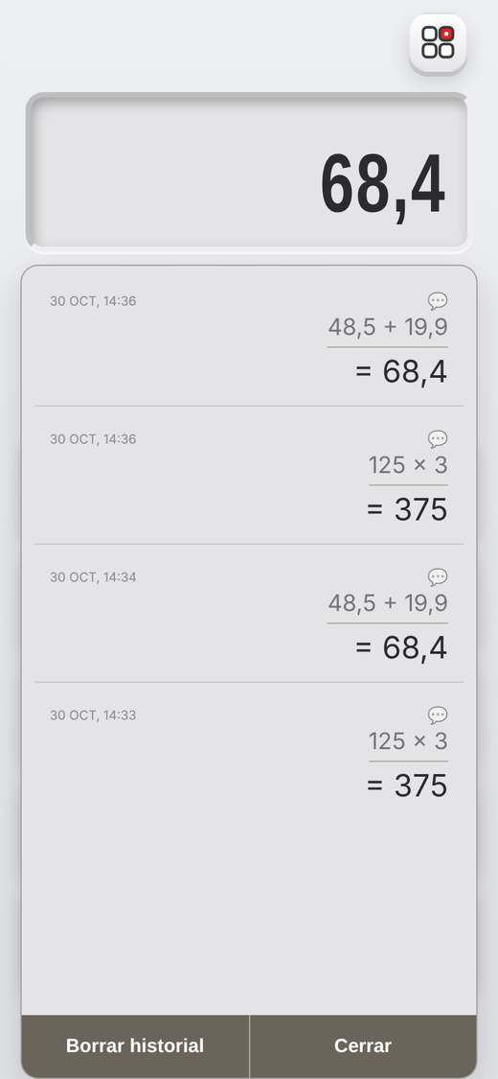  Las últimas cuentas

12.3 Descuentos, aumentos e IVA
- Pulsa - % Descuento (o + % Aumento, o Precio sin IVA).  - Escribe el importe y el porcentaje.  - Pulsa Calcular. | 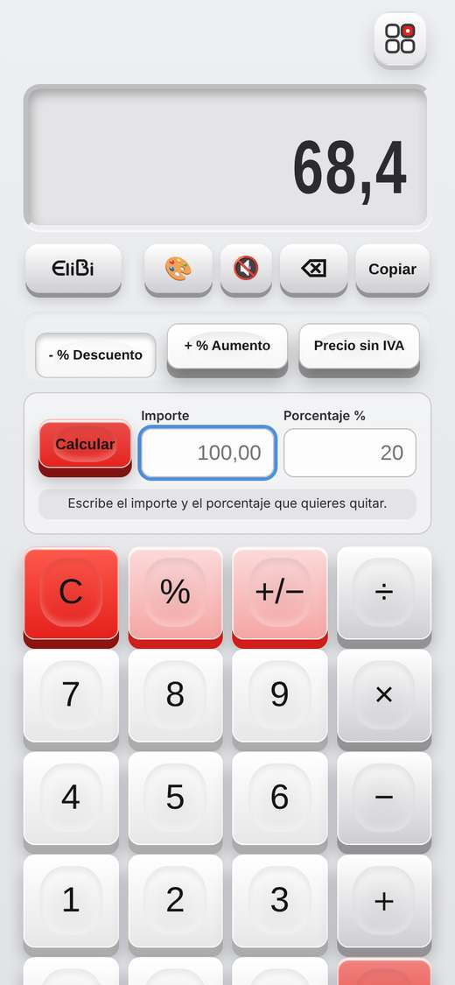  Calcular un descuento

12.4 Temas de la calculadora
En Configuración → Calculadora eliges sus colores: Como la app (sigue el tema que tengas puesto), PorHacer, Marrón pastel, Rosa luminoso, Azul agua, Menta, Lavanda, Limón claro, Marrón oscuro… Con el botón 🎨 de la calculadora hay además un Modo Diseño para crear los tuyos. | 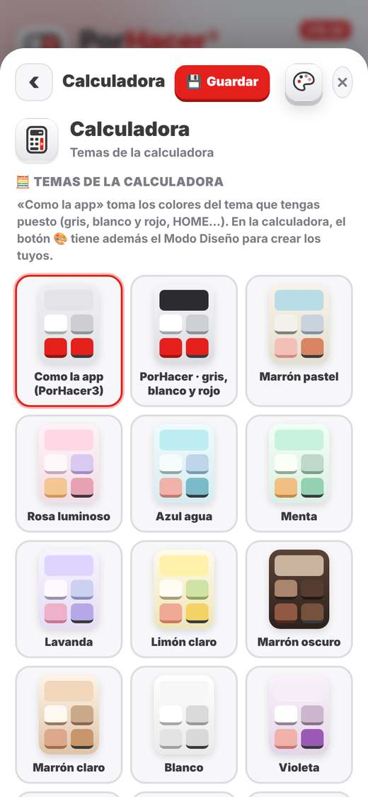  Configuración → Calculadora

13 Grabar
Notas de voz rápidas: pulsas, hablas y queda guardada con la fecha y la hora. Ideal para ideas, recados o cosas que no quieres olvidar.

13.1 Las partes de Grabar
1 🎨 Colores de Grabar.  2 El gran botón Grabar.  3 Fecha y hora de la nota.  4 Su nombre: toca y escribe («Idea para el cumpleaños»).  5 ▶ Escuchar (y pausar).  6 Barra: toca un punto para saltar allí.  7 Duración. | 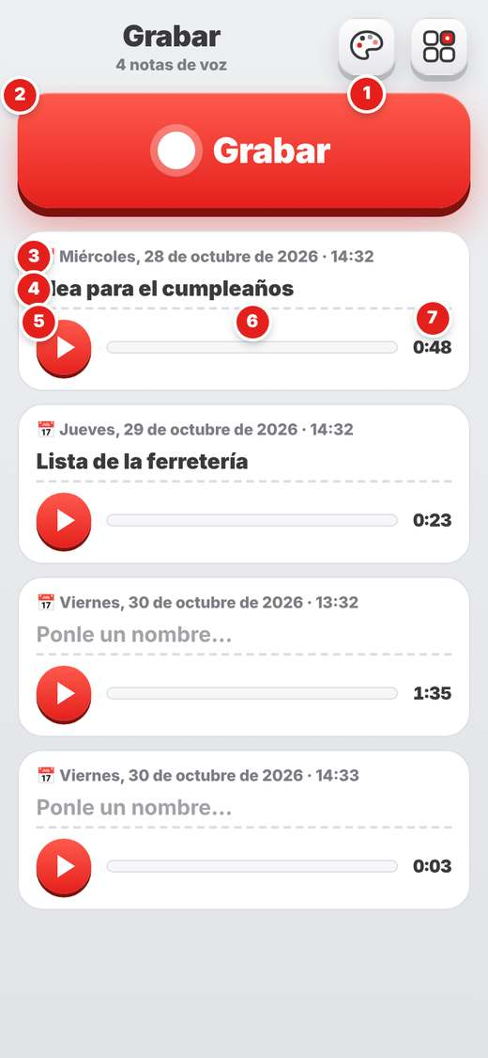  Las notas de voz

13.2 Grabar una nota
- Pulsa Grabar. La primera vez, el navegador pide permiso para el micrófono.  - Mientras grabas, el botón se vuelve oscuro y dice Parar, con el tiempo y unas ondas.  - Pulsa Parar: la nota aparece al final de la lista. Ponle un nombre si quieres. | Grabando

13.3 Deslizar: eliminar o guardar
Puedes empezar a deslizar desde cualquier parte de la nota; basta con un poco de recorrido o un golpe rápido.  - A la izquierda → 🗑 Eliminar (en rojo). Antes de borrarla, la app te pregunta si estás segura.  - A la derecha → ⬇️ Guardar en el aparato (en naranja): se guarda el archivo de audio en tu móvil u ordenador (en el iPhone, en Archivos), con su nombre, fecha y hora. | 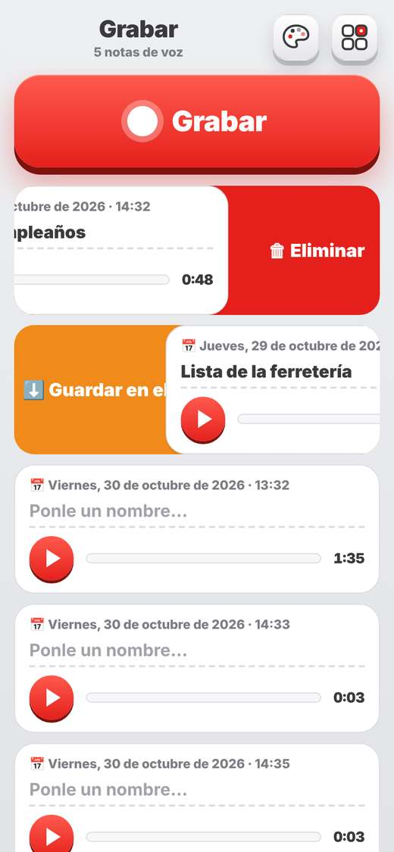  A la izquierda · A la derecha

13.4 Dónde se guardan
Las notas de voz se guardan solo en este aparato, en un formato ligero (unos 360 KB por minuto). Para tener una nota en otro sitio, deslízala a la derecha y guárdala.  ⚠️ Por seguridad, los navegadores no dejan a ninguna app grabar las llamadas de teléfono. | 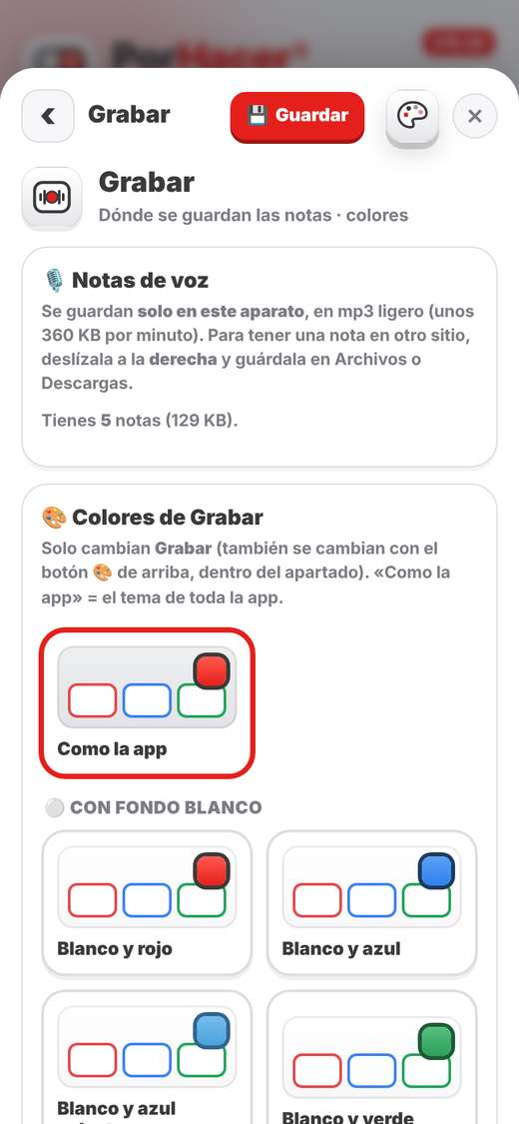  Configuración → Grabar

14 Reunión de Teams
Apunta una reunión en PorHacer3 y se abre Teams con la reunión ya rellenada: solo tienes que pulsar Enviar. Se abre con su botón de la portada (una pantalla con dos personas y una cámara roja) o desde una tarea.

14.1 Crear una reunión
1 De qué es la reunión.  2 El día: Hoy, Mañana u otro.  3 La hora y cuánto dura (de 15 min a 1 h 30).  4 Invitar: emails separados por comas.  5 O toca las personas de la app (✓ marcadas). La tarea queda asignada a la primera.  6 Apuntarla en ✅ Tareas y/o 📒 Agenda ese día.  7 Aviso: sin aviso, a la hora, 10 o 30 min antes.  8 📹 Crear en Teams: se apunta aquí y se abre Teams.  💡 El botón de la portada dice cuál es tu próxima reunión. | 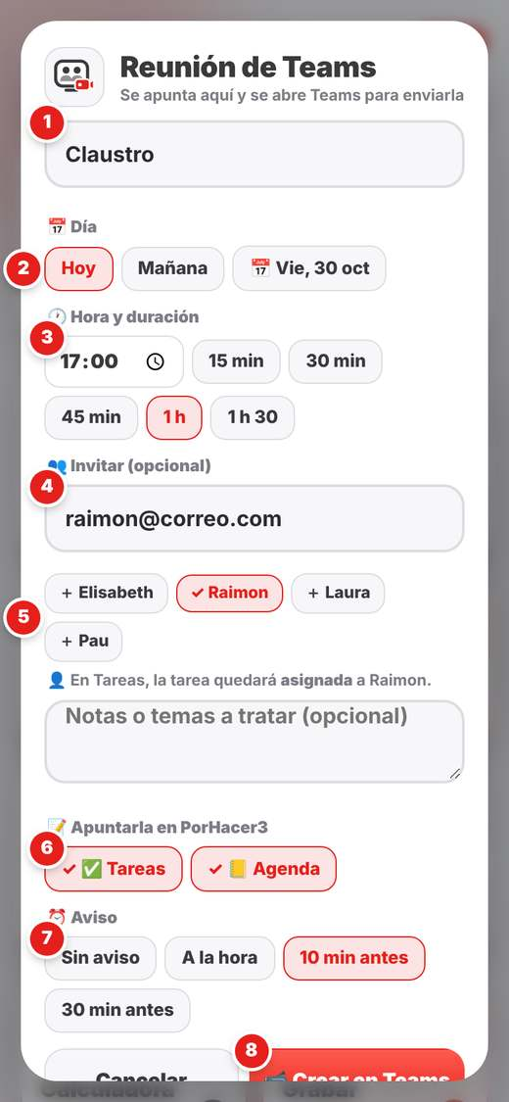  Reunión de Teams

14.2 Desde una tarea
En la ventana de una tarea, marca 📹 Reunión de Teams y pulsa Guardar (apartado 4.2). Se abre la reunión rellenada con el título, el día, la hora del aviso, la persona asignada y las notas de la tarea. No se crea otra tarea: queda apuntado en el historial de esa misma tarea.
⚠️ PorHacer3 no puede leer las reuniones que pongas directamente en Teams: hay que crearlas desde aquí.

15 Webs personales
Dos botones de la portada, «Personal» y «Personal 2», para abrir la web que quieras con un toque: la de la escuela, el banco, un curso…

15.1 Configurarlas
1 El nombre del botón: así sale en la portada.  2 La dirección de la web. Si no pones http:// o https://, la app mira si la web es segura y lo pone sola.  3 Tu usuario (opcional).  4 Tu contraseña (opcional).  5 👁 para ver la contraseña.  6 💾 Guardar.  7 🌐 Probar: abre la web. | 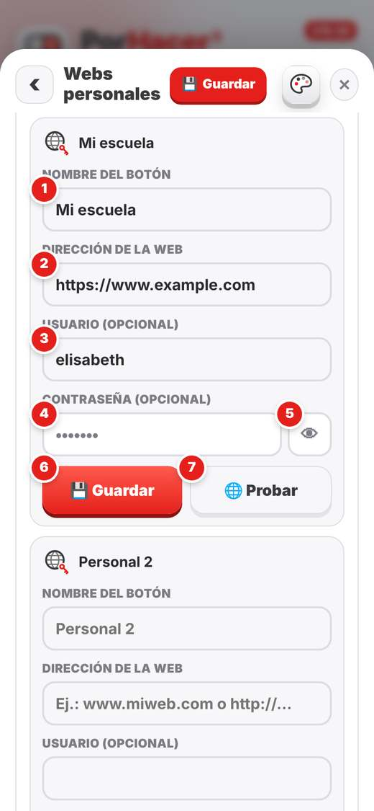  Configuración → Webs personales

15.2 Entrar en tu web
Toca el botón en la portada: se abre la web y tu contraseña se copia sola, para que solo tengas que pegarla. Abajo te sale un aviso con tu usuario.
- Por seguridad, ninguna app puede escribir la contraseña dentro de otra web. Para no escribir nada: la primera vez, deja que Safari o Chrome guarden la contraseña; después la rellenan ellos.
- Si la web no es segura (http), el iPhone avisa con «Esta conexión no es segura»: es normal en esas webs.
✅ El usuario y la contraseña se guardan solo en este aparato: no van a la nube ni a las copias.

16 Escribir
Un editor de texto en el que puedes dictar: pulsas el micro, hablas y se escribe. Con negrita, tamaños, listas, fotos y figuras, y lo guardas como .docx para Word o Pages. El nombre del botón se cambia en Configuración → Escribir.

16.1 Las partes del editor
1 📄 Mis escritos: todos tus textos, abrir archivos o empezar uno nuevo.  2 El título (opcional).  3 🎨 Colores de Escribir.  4 Volver a la portada.  5 🎤 Dictar: habla y se escribe donde está el cursor. Pulsa otra vez para parar.  6 B, *I y S*: negrita, cursiva y subrayado.  7 Aa: tamaño de la letra (Pequeña, Normal, Grande o Título).  8 El texto. Se guarda solo mientras escribes.  9 ‹ Salir a la portada.  10 ✓ Guardado y cuántas palabras llevas.  11 📄 Guardar .docx (apartado 16.5). | 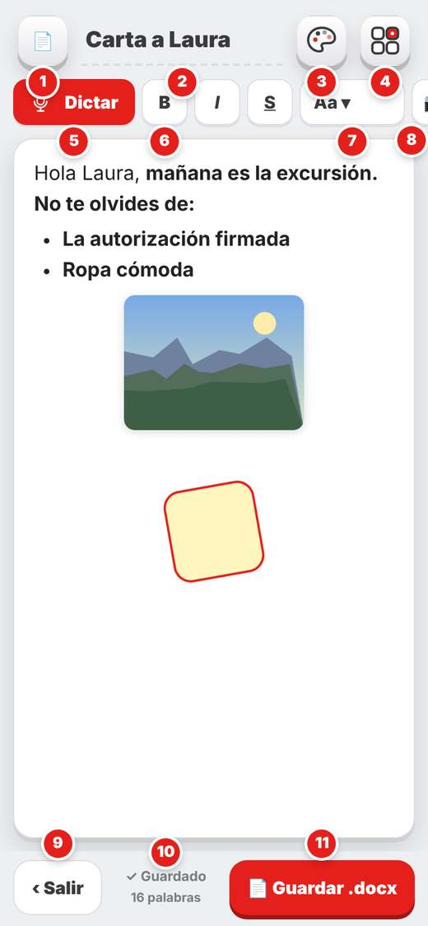  Escribir

16.2 Más botones de la barra
- 📷 foto y ◻︎ Figura (apartados 16.3 y 16.4).
- ab marcador amarillo, listas con puntos o números, alinear a la izquierda o centrar.
- ↶ ↷ deshacer y rehacer, y T̸ quitar el formato.
- 📂 Abrir: un .docx (con su formato y fotos) o el texto de un PDF, para cambiarlo.
💡 Al dictar puedes decir «coma», «punto», «punto y aparte» o «nueva línea». El idioma se elige en Configuración → General.
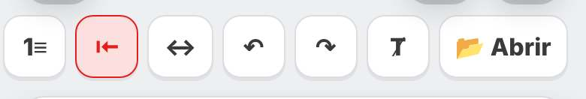
Desliza la barra para verlos

16.3 Fotos
- Pégalas (copiar y pegar), arrástralas desde el ordenador o pulsa 📷.
- Entran donde está el cursor y se aligeran.
- Toca una foto para hacerla pequeña, mediana o grande, o quitarla.

16.4 Figuras
- Forma: cuadrado, redondeado, óvalo o redonda.  - Tamaño (5–100 %) y girar (↺ ↻ o la barra).  - Ribete: color y grosor (de fino a grueso), o transparente.  - Relleno: color de dentro, o transparente.  - Toca la figura para cambiarla o quitarla. | 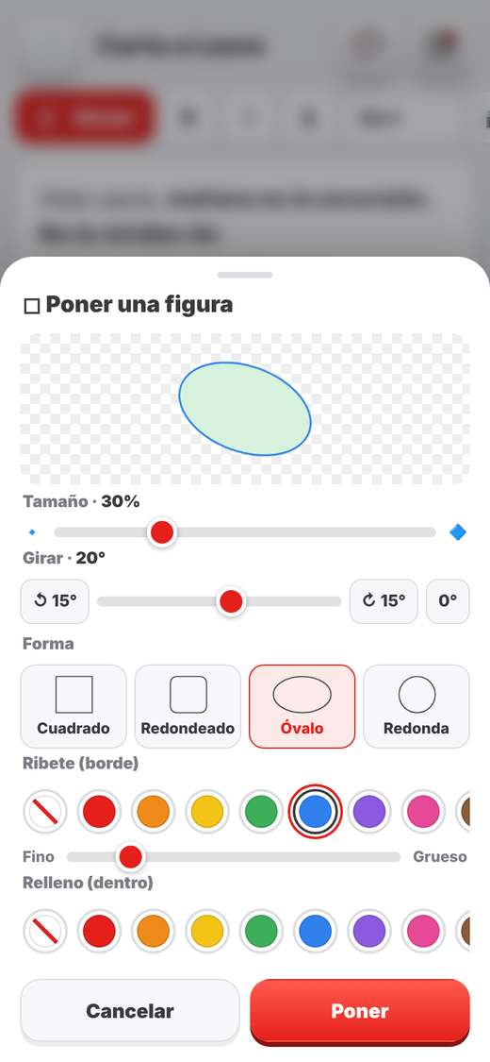  Poner una figura

16.5 Mis escritos y guardar en .docx
- En 📄 Mis escritos tienes todos tus textos (se guardan en este aparato), con 🗑️ para borrar, Abrir un archivo y ＋ Nuevo escrito.  - 📄 Guardar .docx: en el iPhone, elige «Guardar en Archivos» o Pages; en el ordenador se descarga. Las fotos y figuras van dentro.  - Al guardarlo, el escrito se quita de la app para que no ocupe espacio. Tienes unos segundos para Deshacer.  ⚠️ .pages no se puede crear ni abrir directamente: Pages abre el .docx, y desde Pages puedes exportar a Word. | 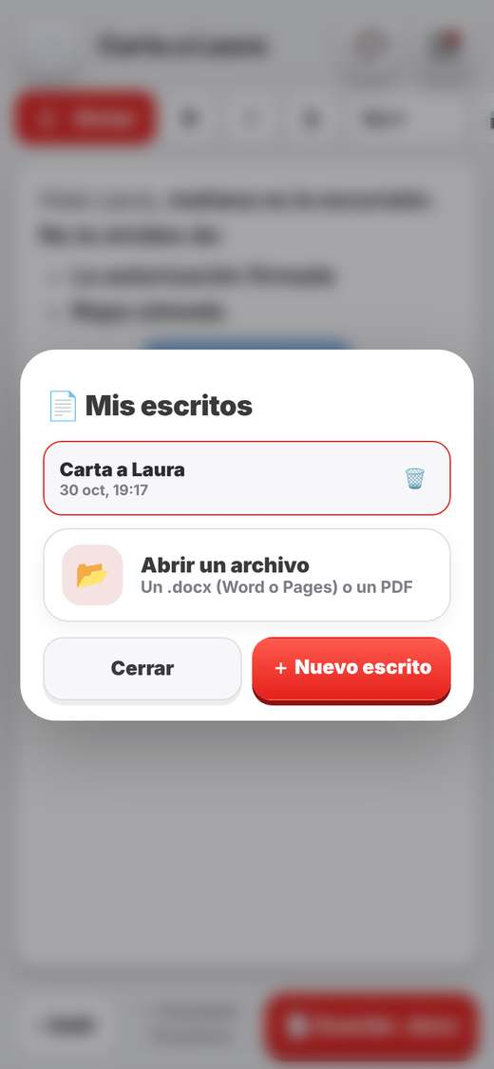  Mis escritos

17 Notas secretas
Un bloc de notas con contraseña, para tus cosas privadas. Se abre desde su botón de la portada, el de la caja fuerte. Las notas se guardan cifradas y solo en el aparato donde escribes.

17.1 Poner la contraseña
- Ve a Configuración → Notas secretas (o toca el botón de la portada).
- Pulsa «Poner contraseña y crear el bloc».
- Escribe la contraseña dos veces.
⚠️ Muy importante: si olvidas la contraseña, las notas no se pueden recuperar. Apúntala en un lugar seguro.
  Configuración → Notas secretas | 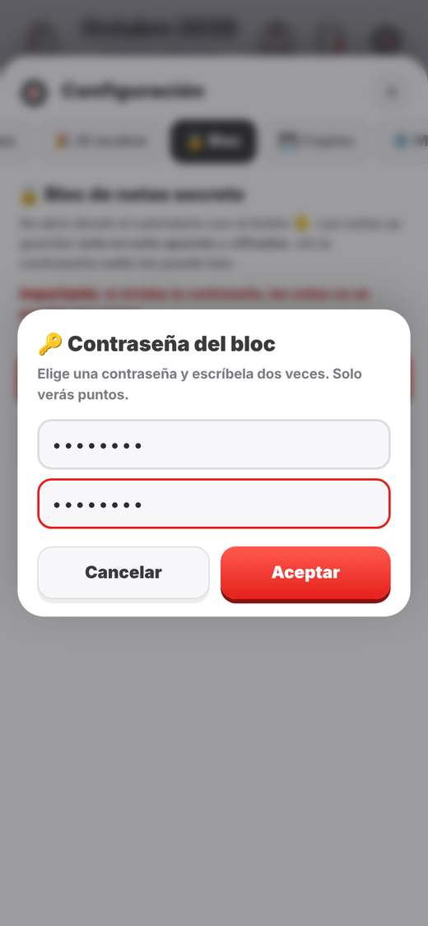  La contraseña

17.2 Abrir y cerrar
Al abrirlo te pide la contraseña. Al cerrarlo con la ✕, se vuelve a poner el candado. | 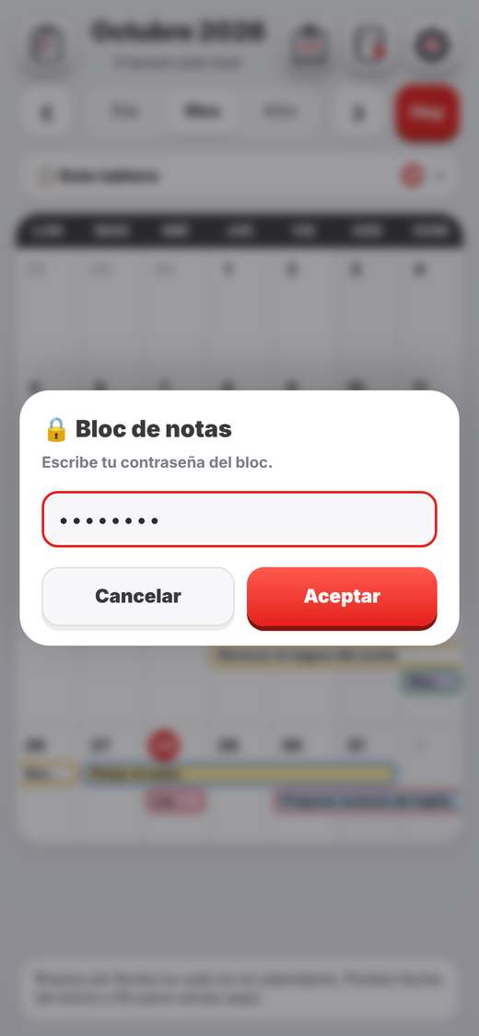  Pide la contraseña

17.3 Las partes del bloc
1 Pestaña de la hoja.  2 ＋ hoja nueva.  3 Menú ⋯.  4 Cerrar con candado.  5 Guardado solo.  6 Negrita.  7 Texto normal.  8 Lista con casillas.  9 Lista con puntos.  10 Lista con números.  11 Foto.  12 Subrayar con colores.  13 Iconos. | 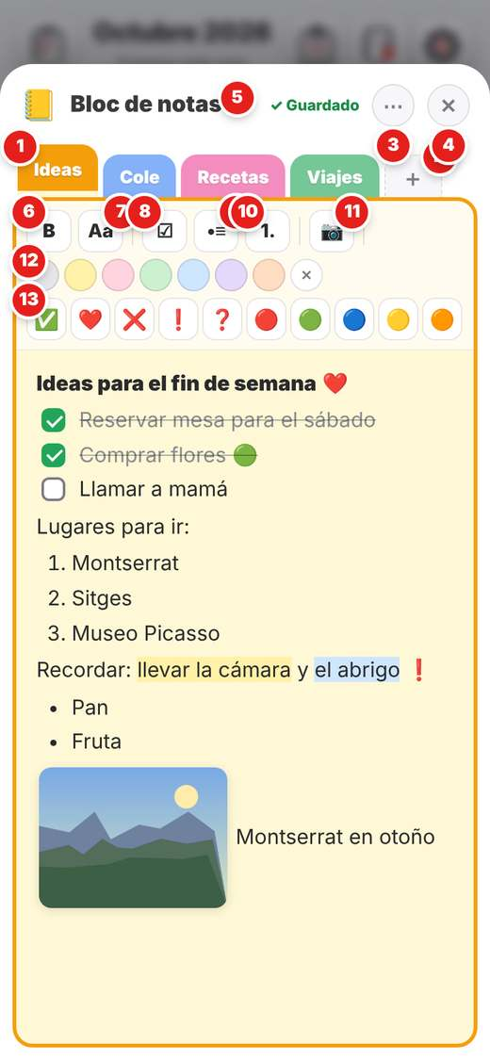  Una hoja del bloc

17.4 Hojas de colores y fotos
- Toca la pestaña abierta para cambiar el nombre, el color de la hoja y el color de la pestaña, o borrarla.
- Las fotos entran pequeñas: tócalas y arrastra el tirador para hacerlas más grandes.
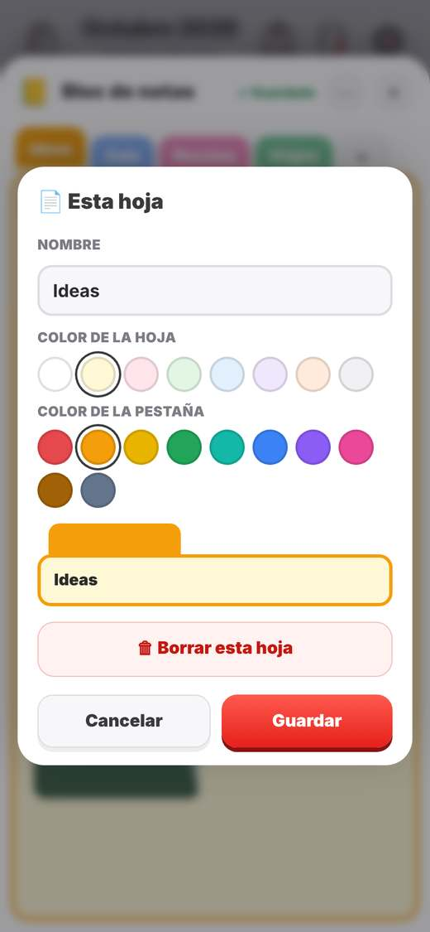  Nombre y colores | 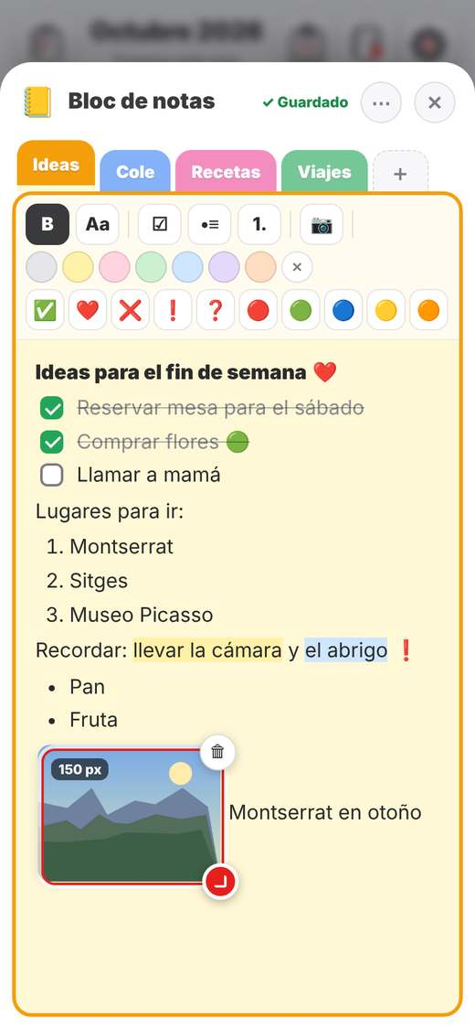  Tamaño de una foto

17.5 Imprimir o PDF, y pasar a otro aparato
- ⋯ → Imprimir o guardar en PDF: elige la hoja, con color o en blanco.
- ⋯ → Exportar una copia (cifrada) y, en el otro aparato, ⋯ → Importar una copia con su contraseña.
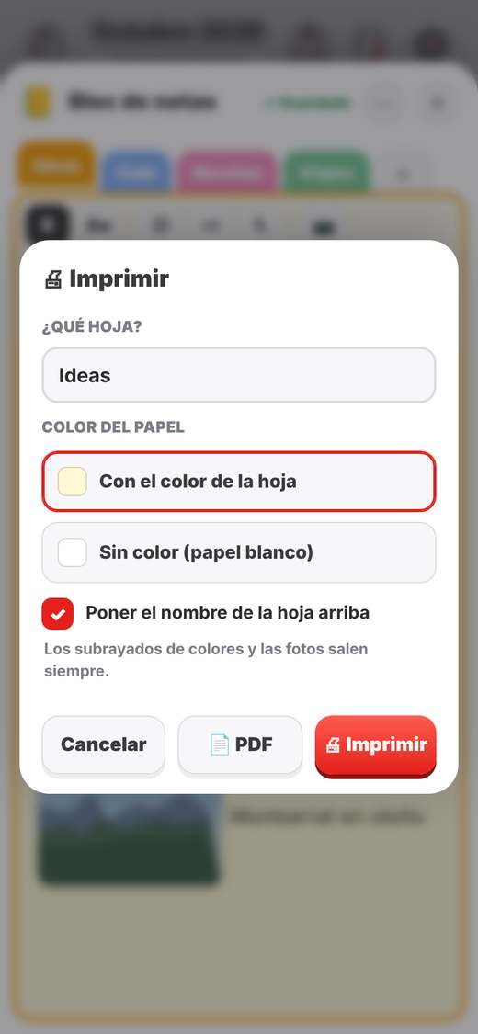  Imprimir | 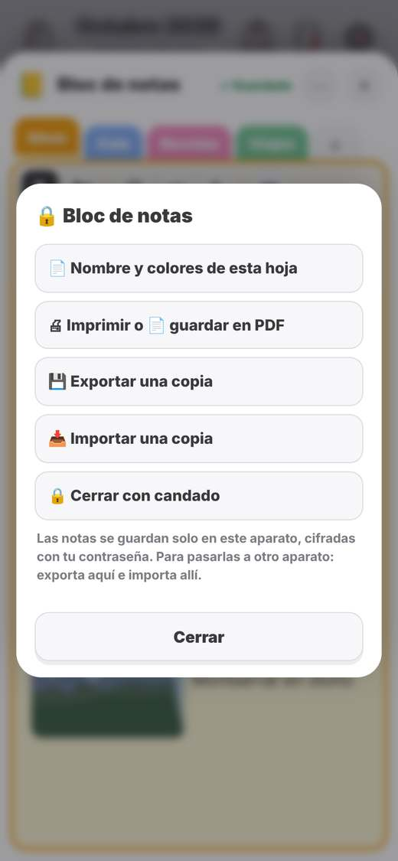  El menú del bloc

18 Colores y temas
PorHacer3 tiene un tema para toda la app y, además, cada apartado puede tener el suyo. Así cada cosa se reconoce de un vistazo.

18.1 El botón 🎨 de cada apartado
Arriba en cada apartado está la paleta 🎨: Portada, Tareas, Calendario Tareas, Agenda, Tickets, Sitios, Grabar, Calculadora y la propia Configuración.
- Elige un tema y se ve al momento, también en sus ventanas.
- «Como la app» quita el tema propio y vuelve al de toda la app.
- Al salir del apartado vuelven los colores de los demás.

18.2 El tema de toda la app
En Configuración → Tema y colores eliges el tema general. Hay varios grupos:  - ⚪ Con fondo blanco: blanco y rojo, azul, verde, rosa, lila, naranja…  - 🎨 Con fondo de color: grises y rojo (el de siempre), marrones, rosa, verde, azul…  - 🏠 Como en HOME: lavanda, tonos del logo, marrón, miel.  - 🌸 Pasteles: salvia, azul, rosa, lavanda y miel.  - ✨ Especiales, con fondo de dos colores.  Si quieres afinar más, en Colores cambias cada color por separado. | 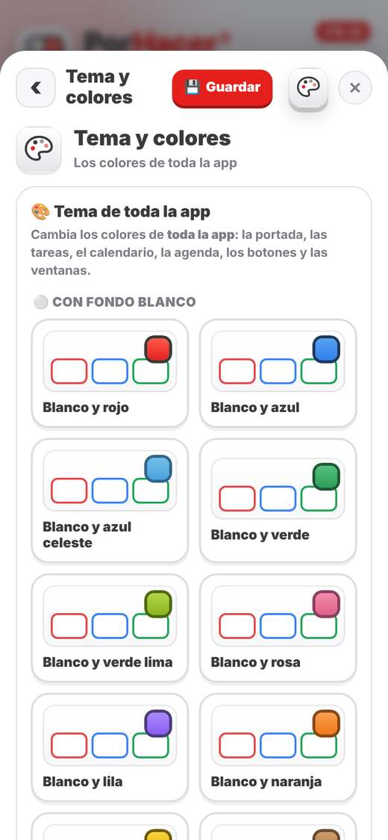  Configuración → Tema y colores

18.3 Los temas Especiales
Diez temas con fondo degradado de dos colores, muy bonitos para la portada: Atardecer, Mar Mediterráneo, Bosque encantado, Limón y menta, Uva y oro, Coral y turquesa, Algodón de azúcar, Café con leche, Cielo de verano y Lavanda y menta. | 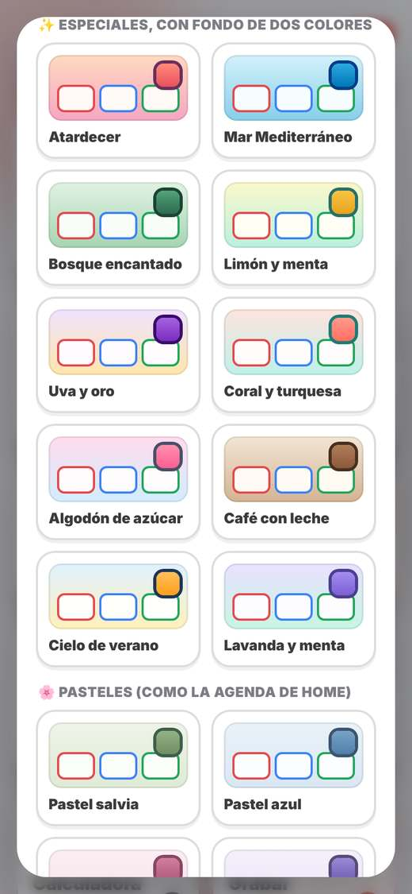  ✨ Especiales

18.4 Algunos ejemplos
La misma portada con tres temas distintos.
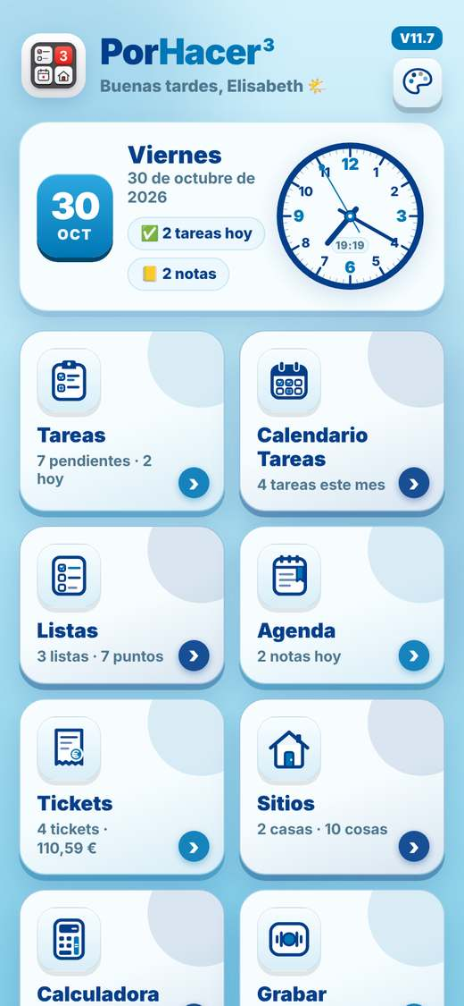  Mar Mediterráneo | 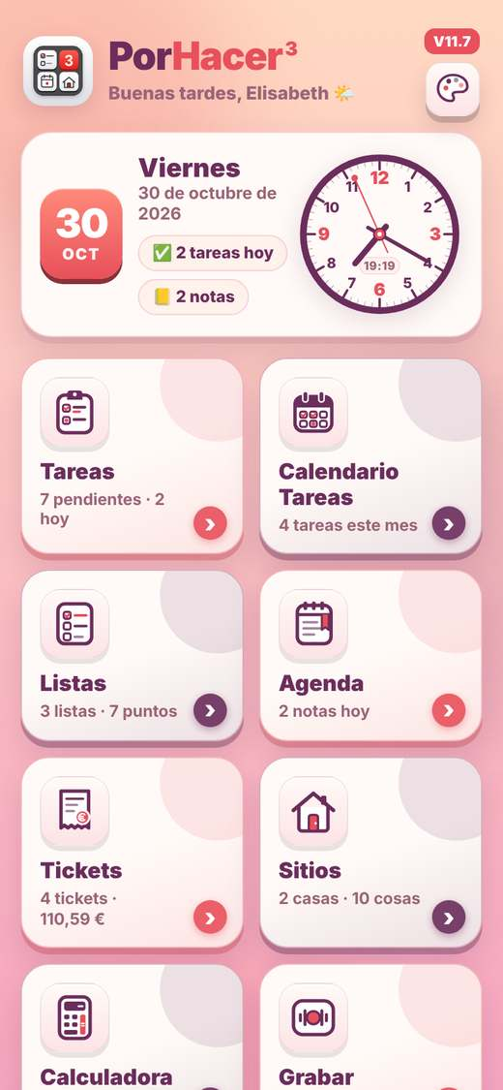  Atardecer | 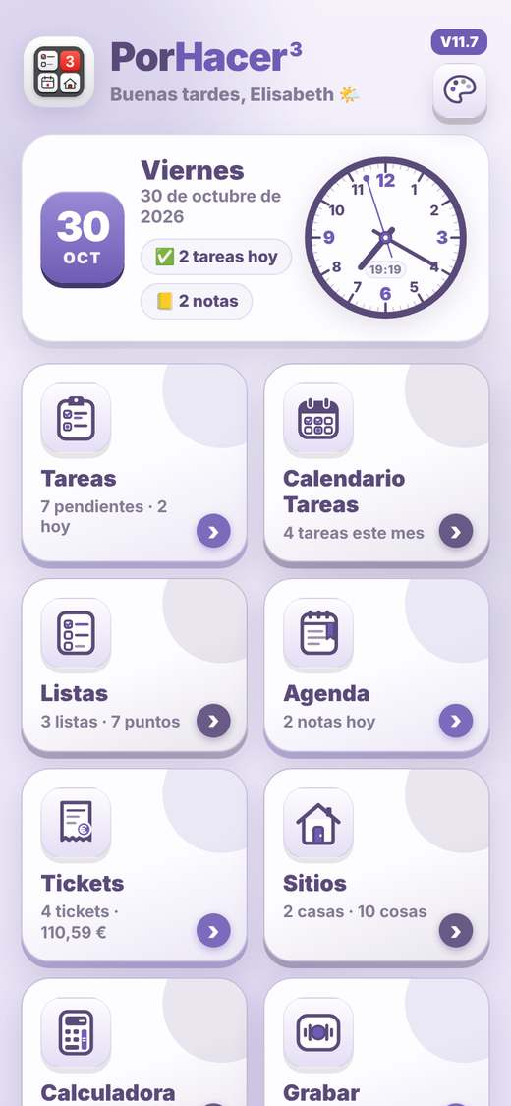  Pastel lavanda

19 Configuración
Se abre con su botón de la portada (la rueda dentada). Está ordenada en dos grupos: Para toda la app y Cada apartado. Toca una línea para entrar y ‹ para volver.

19.1 El menú
- General: qué se ve al abrir, orden y colores de la portada, micrófono.
- Tema y colores de toda la app.
- Cuenta y nube: tu cuenta, tus tableros, el espacio y dónde se guarda cada cosa.
- Copias de seguridad.
- Y una página para cada apartado: Tareas, Calendario Tareas, Listas, Agenda, Tickets, Sitios, Calculadora, Notas secretas y Grabar.
Arriba está el botón rojo «💾 Guardar»: los cambios se guardan solos, pero con él te aseguras (se pone verde, «Guardado»). Abajo del todo: PorHacer3 V11.7 · © Elisabeth Altarriba. La última página es Webs personales (capítulo 15).
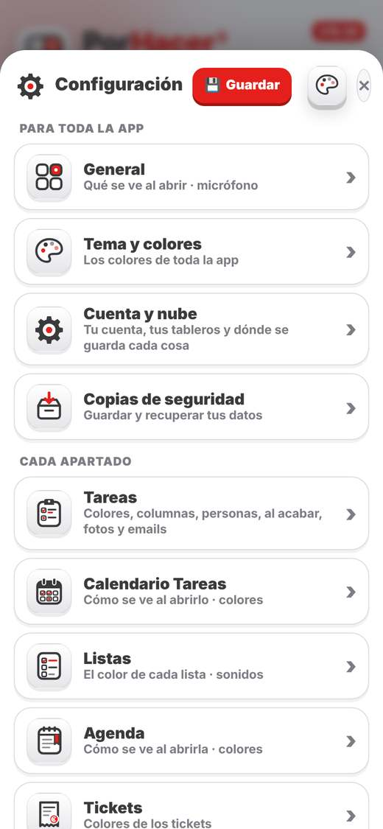  Para toda la app | 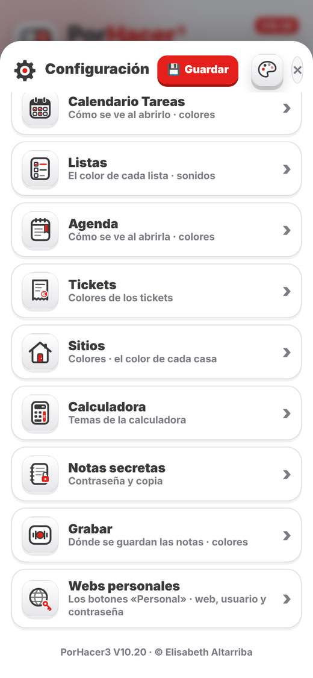  Cada apartado

19.2 General
- Al abrir la app, ver…: la Portada o directamente un apartado (Tareas, Calendario, Listas, Agenda, Tickets, Sitios, Calculadora o Grabar). Se recuerda en cada aparato.  - Colores de la portada.  - Botones de la portada: marcar o quitar los que se ven.  - Orden de la portada y «Volver al orden de siempre».  - Idioma del micrófono. | 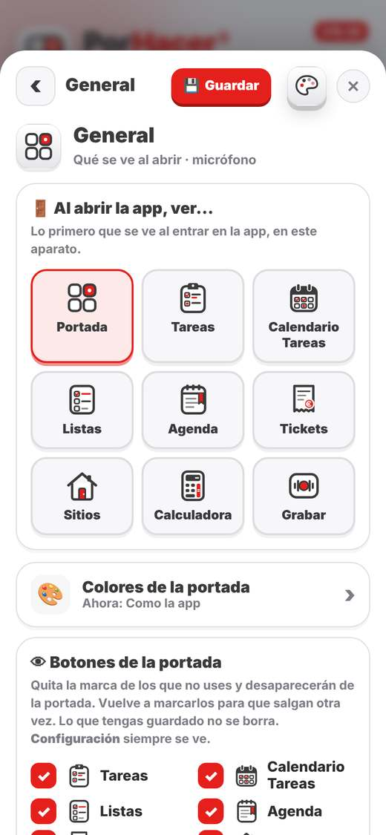  General

19.3 Tareas
- Colores de Tareas.  - Columnas: nombre, color, orden, mostrar u ocultar, crear nuevas.  - Personas a quien asignar tareas.  - Al acabar una tarea: confeti, mensaje, música y email.  - Fotos y vídeos: cuánto se aligeran.  - Emails: tu firma. | 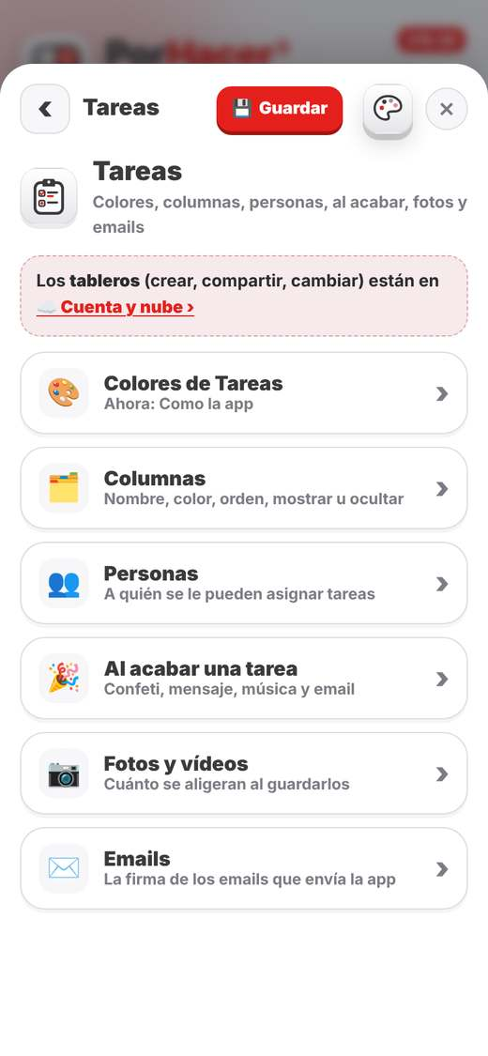  Configuración → Tareas

19.4 Listas, Agenda, Tickets y Sitios
- Listas: el color de cada lista, sonidos y el aviso al pasar un punto a Tareas.
- Agenda y Calendario Tareas: la vista al abrir (día, mes o año) y sus colores.
- Tickets: sus colores.
- Sitios: los colores (fondo y botones) y el color de cada casa.
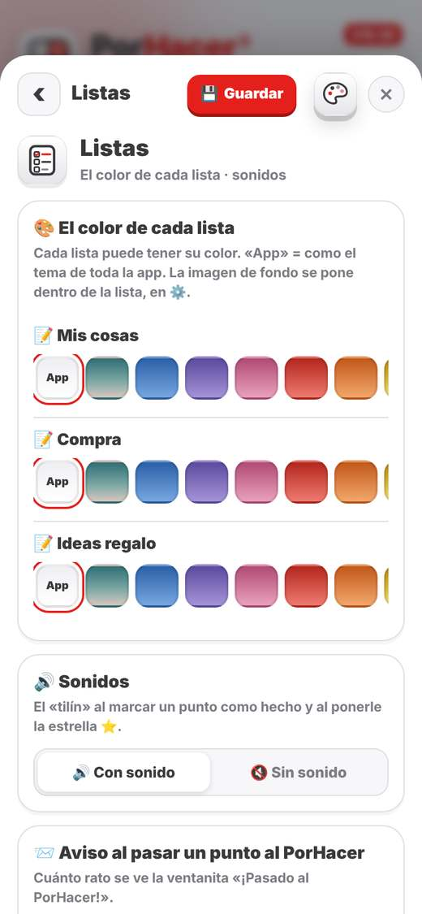  Listas | 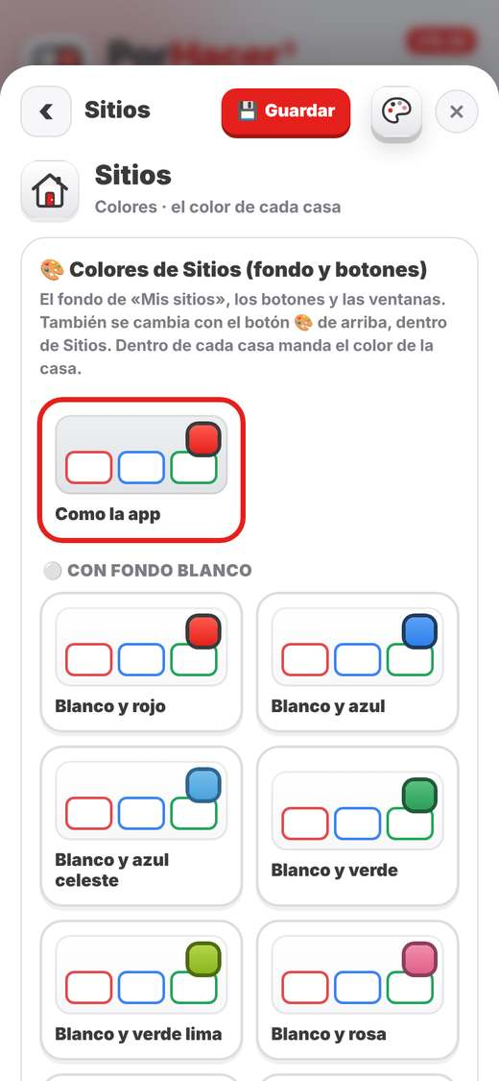  Sitios

20 Nube, dónde se guarda y copias
Tus tareas se guardan en la nube, para tenerlas en todos tus aparatos y compartirlas. Para la Agenda, los Tickets, los Sitios y las Listas tú eliges: en la nube o solo en este aparato.

20.1 El botón de la nube
- ☁️✓ Verde: todo guardado.  - ⬆️ Azul: subiendo fotos, vídeos o audios.  - Naranja: sin internet. Puedes seguir: se sube solo cuando vuelve la conexión.  Al tocarla: ⬆️ Subir a la nube lo que falte, o ⬇️ Bajar de la nube lo último. | 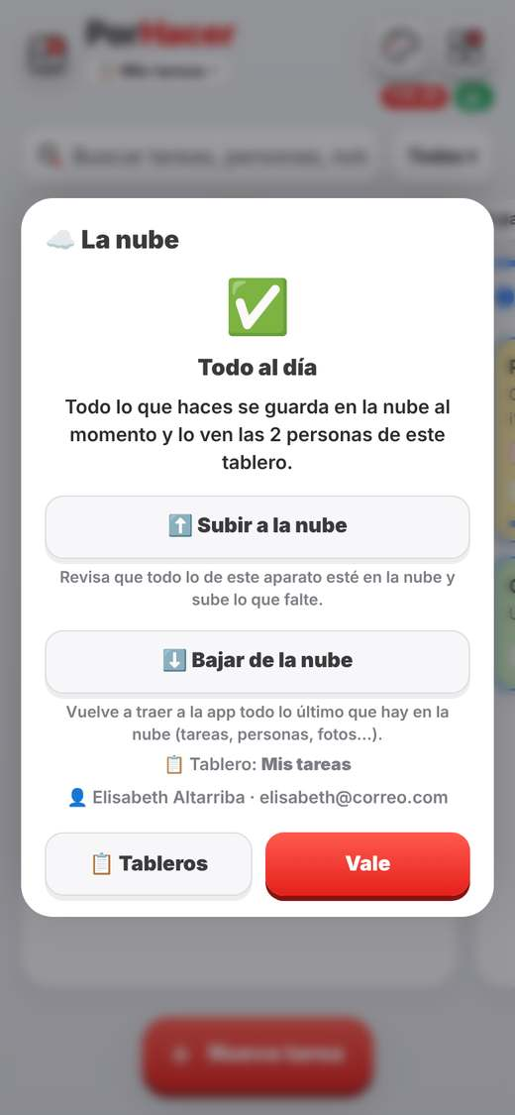  Al tocar la nube

20.2 ¿Dónde se guarda cada cosa?
En Configuración → Cuenta y nube eliges, para Agenda, Tickets, Sitios y Listas:  - ☁️ Nube: en tu cuenta. Solo lo ves tú, y lo tienes en todos tus aparatos.  - 📱 Este aparato: no sale del móvil u ordenador. Para pasarlo a otro, haz una copia.  Al cambiar, lo que ya tienes se pasa solo al nuevo lugar. Al pasar al aparato, la app te pregunta si quieres dejar también una copia en la nube o quitarla de allí. Las tareas siempre van a la nube; las notas de voz y las notas secretas, siempre en el aparato. | 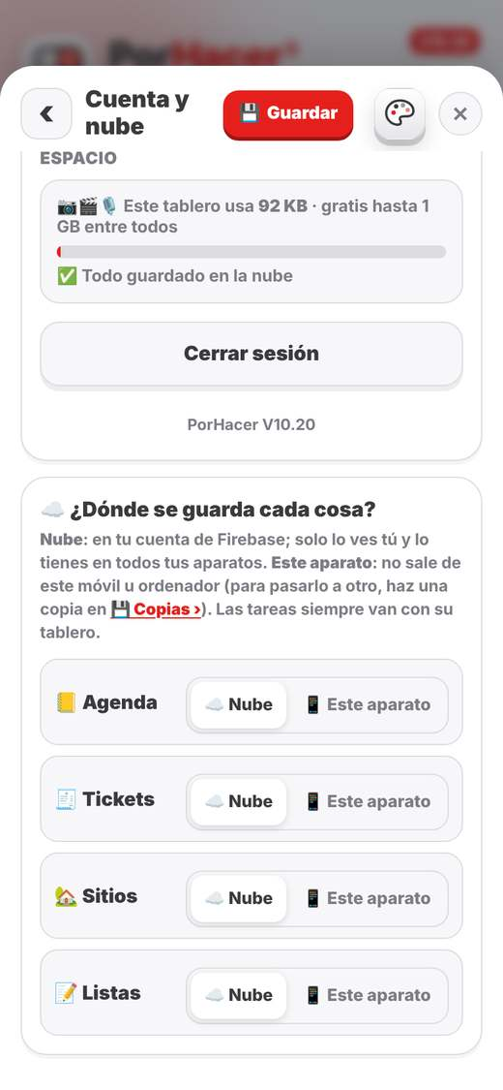  Configuración → Cuenta y nube

20.3 Copias de seguridad
- Tareas de PorHacer: el espacio usado y ⬇️ Exportar copia (con fotos y vídeos, si quieres). ⬆️ Importar para recuperarla, sustituyendo o añadiendo.
- Agenda, Tickets, Sitios y Listas: marca lo que quieras y pulsa Exportar copia: todo en un solo archivo, con sus fotos.
- Notas secretas: su copia va cifrada, desde su propia página.
⚠️ Guarda las copias en un sitio seguro (iCloud, un pendrive…). No las subas nunca a GitHub: tienen tus datos.
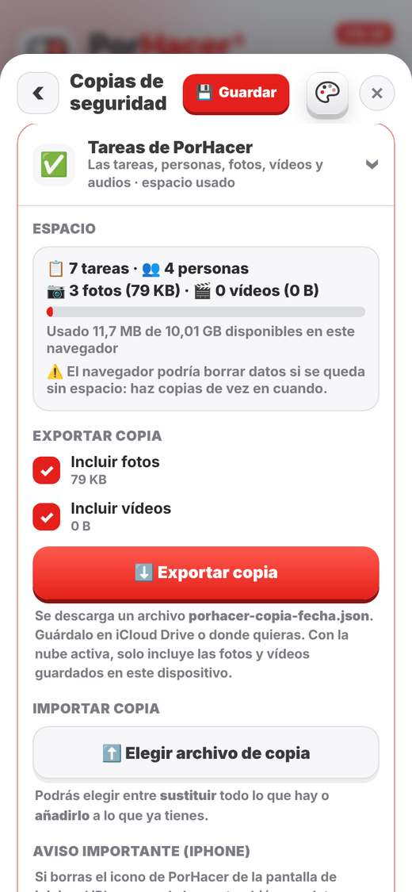  Tareas | 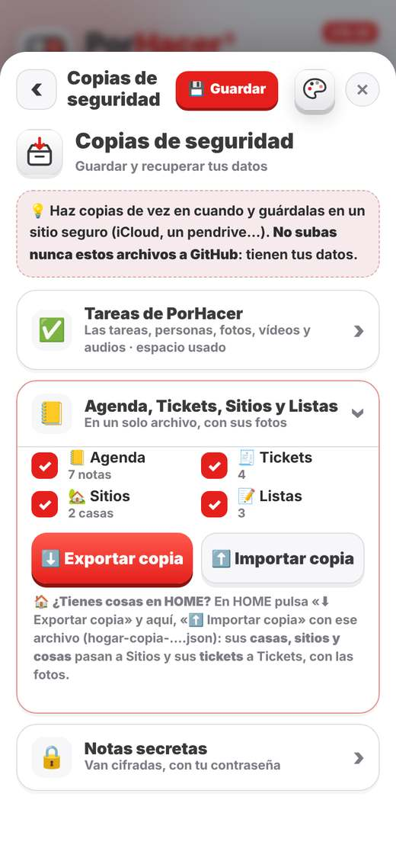  Agenda, Tickets, Sitios y Listas

21 Trucos y preguntas
Respuestas rápidas a las dudas más habituales.

21.1 Preguntas frecuentes
¿Cómo sabe mi nombre la portada?  Lo toma de tu cuenta: el nombre que escribiste al crearla.  ¿Quién ve mis cosas?  Las tareas, solo tú y las personas de cada tablero compartido. La agenda, tickets, sitios, listas, notas de voz y notas secretas son solo tuyos.  ¿Funciona sin internet?  Sí. Lo que hagas se guarda en el aparato y se sube solo cuando vuelve la conexión.  He cambiado de móvil  Entra con tu email: lo que está en la nube aparece solo. Lo guardado «en este aparato», pásalo con una copia de seguridad.  Quiero otro orden en la portada  Mantén pulsado un botón y arrástralo.  Los colores de un apartado no me gustan  Pulsa su 🎨 y elige «Como la app».  No veo la última versión  Cierra la app del todo y vuelve a abrirla.  En Firefox no se conecta la nube  En Ajustes de Firefox → Privacidad → Cookies y datos del sitio → Excepciones, añade la dirección de la app con «Permitir».  No veo el botón de los tableros  Sale cuando la app conecta con la nube. Con poca cobertura tarda un poco (pone ⏳). Si no sale nunca, toca la nube y mira qué dice.  ¿Dónde está este manual?  En el botón «Manual» de la portada: siempre la última versión.  ¿Cuesta dinero?  No. PorHacer3 usa el plan gratuito de la nube. | PorHacer3 en el móvil
PorHacer³
Aplicación diseñada por
Elisabeth Altarriba
Versión V11.7 · 2026
Gracias por usar PorHacer3. Que tus días estén llenos de cosas bonitas… y de tareas en la columna Acabada 🎉

